САНКТ-ПЕТЕРБУРГСКИЙ ГОСУДАРСТВЕННЫЙ УНИВЕРСИТЕТ
Высшая школа журналистики и массовых коммуникаций

На правах рукописи

Курдюбова Серафима Сергеевна

Выразительные возможности поликодового текста в журнале «Огонек»

ВЫПУСКНАЯ КВАЛИФИКАЦИОННАЯ РАБОТА
по направлению «Журналистика» / по специальности «Журналистика»
(научно-исследовательская работа)

Научный руководитель –
доктор филологических наук,
профессор В. И. Коньков
Кафедра речевой коммуникации
Очная форма обучения

Вх. №______от__________________
Секретарь ГАК_____________________

Санкт-Петербург
2016

Оглавление
Введение 3
Глава 1. Теоретико-методологические основания исследования поликодового текста 8
1.1 Поликодовый текст в речевом облике журнала «Огонек». 8
1.2 Концепция издания журнала «Огонек» 15
Глава 2. Невербальные элементы поликодового текста в журнале «Огонек» 25
2.1 Классификация визуальных элементов издания 25
2.2 Взаимоотношение элементов визуального ряда с жанровыми характеристиками поликодового текста 32
2.2.1 Тексты информационных жанров и их невербальные составляющие 32
2.2.2 Тексты аналитических жанров и их невербальные составляющие 35
2.3 Принципы формирования содержания поликодового текста 45
Заключение 58
Список литературы 62
Список источников 66
Приложение 68

Введение
В современных средствах массовой информации прослеживается тенденция к появлению все большего количества поликодовых текстов. Согласно работам современных исследователей, почти каждый текст в сегодняшних СМИ может считаться поликодовым, поскольку фактура журналистских текстов не ограничивается только одной знаковой системой. Данная работа посвящена исследованию выразительных особенностей текстов, которые сформированы не только в пределах вербальной знаковой системы. Исследователи в основном рассматривают феномен поликодового текста на примерах текстов СМИ, поскольку в современных изданиях вербальные компоненты журналистских материалов не отделимы от невербальных. Визуальный ряд, так же как и текст, формирует концепцию издания. По мнению современных психологов, в последние несколько десятилетий невербальные компоненты в текстах обретают все более значимое воздействие. Этот тезис относится и к текстам СМИ и обусловлен формированием так называемого клипового мышления. Термин клиповое мышление в философско-психологической литературе появился еще в конце 90-х гг. ХХ в., он обозначал особенность человека воспринимать мир посредством короткого, яркого посыла, то есть посредством взаимосвязанных вербальных и невербальных элементов одного текста. Таким образом, поликодовый текст становится важным инструментом коммуникации — привлечения и удержания внимания аудитории.
Проблемы поликодового текста изучаются не только в лингвистике, но и в других науках — психолингвистике, семиотике, искусствоведении и других. Поэтому теоретической базой для исследования служат труды представителей вышеупомянутых отраслей науки.
Степень изученности темы в современном научном дискурсе не достаточно высока. Тема поликодовости текста начала разрабатываться учеными в XX веке. Именно в этот период, по мнению исследователей, традиционные представления о тексте, такие как замкнутость, монологичность и линейная последовательность стали подвергаться критике. Одним из первых рассматривать письменный текст как систему, вступающую в диалогические связи с другими текстами, стал М. М. Бахтин. «Произведение — звено в цепи речевого общения; как и реплика диалога, оно связано с другими произведениями — высказываниями: и с теми, на которые оно отвечает, и с теми, которые на него отвечают. Как бы ни было высказывание монологично, оно не может не быть в какой-то мере и ответом на то, что уже сказано о данном предмете, по данному вопросу». Среди современных исследователей этой темы можно выделить Е.Е. Анисимову, Н.Д. Арутюнову, В.И. Конькова, Ю.А. Сорокина. Роль невербальной составляющей в поликодовом тексте исследовали: Л.В. Головина, Г.Е Крейдлин, А.А. Бернацкая. Кроме исследований, посвященных непосредственно поликовому тексту, в основу работы легли исследования, посвященные авторской экспрессии журналистского текста Г.Б Овчаровой., Н.Ю. Шведовой и других.
Основная проблема осмысления роли поликодовых текстов в научном дискурсе заключается в том, что специфика таких текстов в журналистике еще не изучена в полной мере, не выработана систематическая классификация видов и функций визуальных элементов в их структуре. Современные разновидности визуальных элементов в прессе и способы их использования требуют теоретического осмысления, поэтому изучение темы нуждается в дальнейшей разработке. Изучение выразительных средств поликодового текста, функций визуальных элементов, способы взаимодействия в рамках текста вербальных и визуальных элементов, а также оценка их творческого потенциала необходимы для осмысления речевого облика издания. Невербальные элементы текста в значительной степени влияют на редакционную политику. Исследуемая тема представляется актуальной в связи с увеличением визуального контента в современной прессе.
Эмпирическую базу исследования составляют номера журнала «Огонек» за 2015 – 2016 год, отобранные методом случайной выборки.
Объектом исследования являются журналистские публикации журнала «Огонек» как единство вербальных и невербальных элементов (рекламные тексты в работе не рассматриваются). Предмет исследования — выразительные средства материалов журнала как поликодового текста. Период проведения исследования – с сентября 2015 по май 2016 года.
Цель исследования – выявить выразительные особенности поликодового текста в речевой концепции журнала «Огонек».
Для достижения данной цели необходимо решить следующие задачи:
- идентифицировать понятие поликодового текста, речевой концепции издания;
- проанализировать вербальные и невербальные компоненты публикаций выбранного издания;
- выявить особенности взаимосвязи вербальных и невербальных компонентов;
- определить степень выразительности вербальных и невербальных компонентов поликодового текста, оценить их творческий потенциал;
- определить, в какой степени вербальные и невербальные компоненты поликодового текста влияют на формирование речевой концепции выбранного издания.
Теоретико-методологическая база исследования опирается на комплексный подход, сочетающий разные методы исследования. Основной метод для данного исследования — описательный, который дополняется рядом теоретико-методологических подходов: системный, коммуникационный, дискурсивно-стилистический. Также используется метод сравнительного и контекстуального анализа.
Практическая значимость работы заключается в том, что результаты исследования могут быть использованы в качестве примеров на занятиях по стилистике. Также для примеров на занятиях кафедры медиадизайна, так как работа содержит невербальные эмпирические материалы. Работа также может быть использована на практике для определения степени выразительности журналистского текста в совокупности его вербальных и невербальных компонентов, которые могут рассматриваться как единое целое. Материалы и выводы работы могут быть использованы в ходе дальнейших исследований, посвященных теме выразительных особенностей поликодовых текстов в разных печатных изданиях. Кроме того, изучение организации и воздействия поликодового текста позволит избежать ошибок при создании журналистского текста.
В работе журналистский текст рассматривается как совокупность вербальных и невербальных элементов публикации, формирующих речевую концепцию издания. В отличие от более ранних исследований, где речевая концепция рассматривается как характеристика исключительно вербальной составляющей издания. Таким образом, в исследовании предпринята попытка проанализировать выразительные возможности текста в более широком аспекте, в этом заключается новизна работы.
Работа состоит из двух глав. Первая часть содержит краткую характеристику выбранного издания, а также теоретико-методологические основания исследования поликодового текста. Во второй части представлен общий анализ невербальной составляющей выбранных номеров, выявляются основные принципы формирования содержания поликодового текста в издании. Также вторая глава посвящена анализу конкретных примеров взаимодействия вербальных и невербальных семиотических систем как основных составляющих поликодового текста в публикациях журнала «Огонек». В заключении формулируются основные выводы исследования.

Глава 1. Теоретико-методологические основания исследования поликодового текста
В этой главе идентифицируется понятие поликодового текста и определяется роль невербальных компонентов в формировании речевого облика массового печатного издания. Дается краткая характеристика концепции издания журнала «Огонек». Анализируется потенциал выразительности вербальной составляющей поликодового текста.

Поликодовый текст в речевом облике журнала «Огонек».
Изучение языка массовой коммуникации является важным вопросом в научном журналистском дискурсе. В печатных изданиях сформировался такой коммуникативный тип речи, как печатная речь, который является по своей природе многоканальным, или поликодовым. Тексты печатной речи образованы на основе взаимодействия нескольких семиотических систем: невербальные компоненты, такие как фотографии и инфографика, взаимодействуют здесь с вербальными. Роль невербальных компонентов при формировании смысла таких текстов чрезвычайно велика. Также на содержание текстов, относящихся к печатной речи, неизбежно влияет плоскостной принцип расположения речевого материала. Важно, каким образом элементы поликодового текста располагаются на журнальной полосе. Тексты в журнале «Огонек» сформированы на основе поликодовой печатной речи и принадлежат разным жанрам.
Вербальная составляющая любого издания — традиционно понимаемый текст. Существуют разные подходы к определению этого понятия, один из этих подходов указывает на связь текста не только с коммуникативной, но и с когнитивной функцией языка. На первый план выдвигаются признаки текста, связанные со смысловым, тематическим, прагматическим аспектами. Такой подход отражается в работах И.Р. Гальперина, который утверждает, что «текст — это произведение речетворческого процесса, обладающее завершенностью, объективированное в виде письменного документа, литературно обработанное в соответствии с типом этого документа, произведение, состоящее из названия (заголовка) и ряда особых единиц (сверхфразовых единств), объединенных разными типами лексической, грамматической, логической, стилистической связи, имеющее определенную целенаправленность и прагматическую установку». Согласно И.Р. Гальперину, «текст можно считать завершенным тогда, когда с точки зрения автора его замысел получил исчерпывающее выражение. Иными словами, завершенность текста — функция замысла, положенного в основу произведения и развертываемого в ряде сообщений, описаний, размышлений, повествований и других форм коммуникативного процесса. Когда, по мнению автора, желаемый результат достигнут — текст завершен». Е.Е. Анисимова утверждает, что «с позиции коммуникантов, креолизованный текст принципиально не отличается от гомогенного вербального текста, ему присущи те же текстовые категории». В средствах массовой информации формы коммуникативного процесса не исчерпываются вербальными средствами коммуникации, а логическая и сематическая связь может прослеживаться не только внутри печатного текста, но и во взаимосвязи вербальных и невербальных компонентов текста. В исследовании И.Р. Гальперина также выделяются следующие черты текста: целостность и модальность. «Под целостностью понимается единство текста, его способность существовать в коммуникации как внутренне и внешне организованное целое». В современных изданиях все эти функции текста реализуются в рамках взаимодействия вербальной и невербальной семиотических систем, текст предстает «сложным текстовым образованием, в котором вербальный и иконический элемент образуют одно визуальное, структурное, смысловое и функциональное целое, нацеленное на комплексное прагматическое воздействие на адресата». Таким образом, становится необходимым определять текст как поликодовое пространство нескольких семиотических систем.
Современные исследователи используют термин поликодовый текст, для того чтобы обозначить «случаи сочетания естественного языкового кода с кодом какой-либо иной семиотической системы (изображение, музыка и т.п.)». Впервые этот термин был предложен в 1974 году Г.В. Ейгером и Л.В. Юхтом. Позже для этого явления появился еще один термин: некоторые исследователи используют понятие креолизованного текста. Согласно Ю.А. Сорокину и Е.Ф. Тарасову «Креолизованные тексты — это тексты, фактура которых состоит из двух негомогенных частей: вербальной (языковой/речевой) и невербальной (принадлежащей к другим знаковым системам, нежели естественный язык)». Эти два термина можно считать синонимами. Стоит отметить, что кроме изображений (рисунков, фотографий) и инфографики, которые встречаются не в каждой публикации, печатный текст на странице журнала имеет и постоянные невербальные характеристики: типографические характеристики (шрифт, кегль) и дизайн (верстка, цвет). Средства, определяющие внешнюю организацию текста, его «оптический облик» исследователи называют паралингвистическими. Часто эти средства недооцениваются. Типограф и дизайнер Я. Чихольд утверждает, что «типографское оформление — это самостоятельное искусство, оно не должно быть рассчитано на то, чтобы достигнуть эффекта с помощью других графических техник, например литографии или рисунка, либо превзойти их». Чаще всего в печатных изданиях паралингвистические характеристики текста редко изменяются. Издание, как правило, имеет определенный набор шрифтов и готовый макет, по которому верстается каждый новый номер. Узнаваемый дизайн и верстка служат для наилучшего восприятия текста. Об этом говорит в своем исследовании Е.Е. Анисимова: «В то время как одни паралингвистические средства выступают в качестве самостоятельного носителя информации и являются самодостаточными для раскрытия содержания текста (фотографии, инфографика и т.д.), другие паралингвистические средства используются в качестве используются в качестве вспомогательных по отношению к вербальным средствам и вносят дополнительные семантические, экспрессивные оттенки в его содержание. Часть паралингвистических средств не имеет прямого отношения к содержанию текста, но создает оптимальные условия для его восприятия (например: формат листа, оттенок и качество бумаги)». Можно сделать вывод о том, что в широком смысле, любой печатный текст является поликодовым.
«Речевой облик периодического издания — это совокупность речевых особенностей определенного СМИ-текста (СМИ-сверхтекста), которые на основе единой стилевой концепции объединяются в речевое целое». Говоря о речевом облике современных СМИ, нужно принимать во внимание невербальную составляющую текстов, поскольку иллюстративный ряд тоже подчинен единой стилевой концепции издания. Под концепцией периодического издания «понимается замысел речедеятеля, реализованный в определенном СМИ-тексте, который в процессе создания конкретного журналистского текста предстает как априорное экстралингвистическое задание». Замысел речедеятеля определяется основными коммуникативными функциями: информированием и воздействием. Обе эти функции могут реализовываться и вербальными и невербальными компонентами поликодового текста. Во-первых, типографические и дизайнерские характеристики печатного текста формируют уникальный, узнаваемый дизайн издания. Во-вторых, изображения (рисунки и фотографии) для публикаций подбираются не в случайном порядке, а с учетом речевых действий, которые они могут оказать на аудиторию. Поэтому можно сделать вывод, что речевой облик издания, так же как и его концепция, невозможны без невербального компонента.
Принято считать, что информирование может осуществляться с помощью и вербального, и невербального контента, поскольку «заключается в передаче фактов, отражающих окружающий человека мир». Функция воздействия, которая «заключается в возможности, с одной стороны выразиться автору, а с другой — вызвать желаемые эмоции у реципиента, изменить его взгляд на мир и тем самым скорректировать его поведение», традиционно принадлежит вербальной составляющей текста и выражается в авторской оценке. Тем не менее, авторская оценка (или позиция всей редакции) может быть заключена в изображении. «Журналистика ориентируется на определенную коммуникативную ситуацию, стремится не только к информированию читателя о каких-либо важных событиях, но и пытается воздействовать на мнение и оценки людей, формируя тем самым общественное мнение».
Как известно, текстовая модальность может быть присуща как отдельным отрезкам текста, так и всему тексту в целом. Реализация текстовой модальности осуществляется с помощью всего арсенала языковых средств, используемых в тексте: грамматических, лексических, фразеологических, интонационных, стилистических. В поликдовых текстах значительную долю модальной информации несут невербальные средства. Осмысление модальности поликодового текста происходит на основе восприятия информации, заключенной в его вербальных и невербальных элементах. Особое значение приобретают при этом фоновые знания, мироощущение, эмоции, желания получателя текста.
Часто личностная оценка присуща художественной и документальной фотографии. И. Д. Бальтерманц отмечает что «даже самый "объективный" документальный кадр не может не содержать в себе личный фактор, потому что техника в руках фотографа лишь инструмент, подчиняющийся его воле», а «содержание полноценной журналистской фотографии представляет собой неразрывное единство отражаемой действительности и ее авторской оценки, осмысления, выявления сути изображаемого». Инфографика в виде таблиц, схем, карт, как правило, фиксирует результаты рациональной мыслительной деятельности людей, следовательно, является носителем объективной модальности.
Коммуникативная ситуация часто складывается для журналиста таким образом, что он не может эксплицитно выражать свою позицию. Например, когда члены редакции негативно относятся к какому-либо ньюсмейкеру, они могут поместить фотографию, которая показывает его в не лучшем свете, при этом они могут выражать словами свое негативное отношение к этой личности или его деятельности. Согласно Н.Д. Арутюновой авторская модальность основывается на принципе недостаточности: «оценочные предикаты информативно недостаточны, в тексте, так или иначе, компенсируется их смысловая неполнота и неоднозначность, проистекающая из нестабильности их смыслового объема и тех нормативов, на которых основана оценка», это относится и к журналистскому тексту. Для того чтобы дать оценку чему-либо, автор акцентирует свое внимание на определенном аспекте события, поэтому сочетание использования вербальных и невербальных составляющих дает автору больше возможностей для выражения своей позиции. Более того, компенсация неполноты смыслового объема происходит не только внутри вербальных и невербальных составляющих, но и между ними, что позволяет создать автору более полную и правдоподобную картину мира. В оценочных высказываниях, применяются «нефиксированные критерии употребления слов», поэтому реципиент не стремится вникнуть в смысл каждого слова, а стремится определить специфику концептуального поля всего высказывания и логические отношения между его элементами. С похожим механизмом мы сталкиваемся при изучении поликодового текста. Современный креолизованный текст рассчитан на то, что реципиент будет воспринимать его элементы как единое концептуальное поле.
Таким образом, можно сделать вывод о том, что основные коммуникативные цели в равной степени реализуются с помощью вербальных и невербальных элементов поликодового текста. Также мы видим, что вербальные и невербальные составляющие креолизованного текста постоянно взаимодействуют между собой.
Согласно Е.Е. Анисимовой невербальный компонент поликодового текста выполняет сразу несколько функций, среди которых есть постоянные, которые можно отнести к каждому невербальному изображению, и частные: «К основным универсальным функциям изображения как средства визуальной коммуникации относятся: аттрактивная, информативная, экспрессивная, эстетическая. Частными функциями изображения являются: символическая, иллюстративная, аргументирующая, эвфемистическая, функция создания имиджа (например, политических деятелей), характерологическая, сатирическая».

1.2 Концепция издания журнала «Огонек»
Журнал «Огонек» позиционирует себя как «издание о современной жизни для современного человека, которому интересно жить в XXI веке в нашем изменяющемся обществе. Журнал ориентирован на такой способ подачи материала, как качественный инфотеймент, содержит мнения авторитетных экспертов, иллюстрирован фотографиями, рисунками, схемами и элементами инфографики. Редакция характеризует свой стиль подачи следующим образом: «говорить просто о сложном».
Первый номер журнала «Огонек» вышел в свет в 1899 году как еженедельное иллюстрированное литературно-художественное приложение к газете «Биржевые ведомости», которую выпускал в Петербурге крупный издатель Станислав Проппер. С 1902 года «Огонек» стал самостоятельным изданием. Журнал быстро стал популярным благодаря своей низкой цене в 5 копеек. Уже тогда изображения играли в журнале важную роль. Это видно по обложке 1903 года, на которой встречается подзаголовок «Иллюстрированное обозрение».
После революции 1917 года выпуск журнала прекратился. Возродился журнал в 1923 году благодаря усилиям редактора Михаила Кольцова, который редактировал журнал вплоть до своего ареста в 1938 году. В 20-е годы сформировались основные принципы журнала: качественные тексты и обязательный иллюстративный ряд. Сразу после возрождения, в 1923 году, обязательным элементом оформления стала крупная фотография на обложке журнала. В то же время в журнале появляются фоторепортажи, которые становятся обязательным жанром для журнала.
К 1986 году «Огонек» превратился в «скучный советский журнал, который к тому времени держался на плаву исключительно благодаря тому, что на него обязаны были подписываться все воинские части и библиотеки Советского Союза». Подлинный расцвет для еженедельника наступил в 1986 году, когда главным редактором был Виталий Коротич, и продлился до 1991 года. Виталию Коротичу удалось превратить «Огонек» в одно из самых читаемых и влиятельных изданий страны: в некоторые периоды времени тираж превышал 3 миллиона экземпляров, которых не хватало на всех желающих, и «очереди у газетных киосков в день выхода свежего номера выстраивались задолго до их открытия». Современники вспоминают, что «Огонёк» «был чтением людей, жаждавших перестройки. Это был журнал перестройки, журнал перемен». Такую популярность журнал обрел благодаря сенсационным материалам, которые впервые рассказывали читателям о кровавых страницах советской истории, которые стали известны благодаря рассекреченным архивам КГБ. Большой популярностью пользовались материалы, посвященные русской дореволюционной и послереволюционной культуре, которые сопровождались репродукциями произведений изобразительного искусства. Эти репродукции печатались в цветной глянцевой вставке, часто читатели вырезали эти репродукции из журнала и вставляли их в рамки. Фоторепортажи, так же как и репродукции, стали печататься в цвете на глянцевой бумаге. В «Огоньке» периода перестройки невербальные компоненты занимают больше трети печатной площади журнала, такой соотношение текста и иллюстративного ряда сохраняется в журнале и на сегодняшний день. Уже в перестроечном «Огоньке» прослеживается тесная взаимосвязь вербальных и невербальных компонентов текста. Например, на первом развороте одного из номеров 1991 года размещена фотография советского герба, которая, по всей видимости, размещена на локомотиве паровоза, который тоже является символом советского прошлого (см. приложение 1). Фотография является художественной. Облупленная, потрескавшаяся краска является символом того, что коммунистическая идеология устарела и должна остаться в прошлом. На фоне этой фотографии размещен небольшой текст, в котором Советский Союз сравнивается с паровозом, который несется к пропасти. Текст напечатан красным шрифтом, который тоже является символом советской идеологии, поэтому текст нельзя отделить от изображения. Связь между этими компонентами текста тоже можно назвать синсематической. Согласно Е.Е. Анисимовой, при таком типе связи «вербальный компонент содержит «отсылку» к изобразительному компоненту». Вербальная часть в данном случае ориентирована на изображение или отсылает к нему, а изображение выступает в качестве облигаторного элемента текста. Стоит отметить, что современный «Огонек» не имеет отчетливой идеологической концепции, которая была характерна для «Огонька» периода перестройки. Тем не менее, в современных номерах журнала изображение является важным элементом печатной речи, это связано с исторически сложившейся концепцией подачи информации.
Тираж анализируемых номеров журнала «Огонек» составляет 85 тыс. экземпляров. Изданием журнала с 2011 года занимается ИД «Коммерсант».
В связи с тем, что в структуру ИД «Коммерсант» входят еще несколько изданий, в том числе еженедельники, которые специализируются на разных сферах жизни общества, в современном «Огоньке» придается меньшее значение политическим событиям жизни страны, так как на политической тематике специализируется журнал «Власть». Также значительно снизилась просветительская функция рубрики «Культура», так как в ИД «Коммерсант» на тему культуры пишет не только «Огонек», но и еженедельное приложение к газете «Коммерсант» – «Коммерсант-weekend».
Для того чтобы приступить к детальному анализу речевой концепции журнала «Огонек», ознакомимся с его рубрикацией, жанровой и тематической составляющей.
Во-первых, в современных номерах журнала «Огонек», на третьей странице мы можем наблюдать указатель рубрик. В рубрикации мы видим постоянные рубрики («Неделя», «Россия и мир», «Общество», «Наука», «Культура», «Спорт», «После всего»). Рубрики перечислены на левой стороне полосы. На правой стороне полосы, в свою очередь, размещены непостоянные рубрики, их, как правило, две. Эти рубрики могут повторяться, но присутствуют не в каждом номере. Таким образом, мы можем видеть, что тематика современного «Огонька» строится по модели, которая определяется рубрикацией журнала. Так, например, очевидно, что рубрика «Россия и мир» посвящена внешнеполитической тематике, рубрика «Неделя», в основном посвящена событиям внутриполитической жизни страны и ее экономике. Однако стоит отметить, что тема внутренней политики косвенно затрагивается и в материалах, опубликованных в других рубриках. Названия других постоянных рубрик говорят о своей тематике напрямую, кроме, пожалуй, рубрики «После всего», которая наполнена фатической информацией.
Рассмотрим жанровое разнообразие номеров журнала «Огонек». Из информационных жанров здесь представлены заметки, как новостные (мягкие новости), так и расширенные, интервью и репортажи. Аналитические жанры зачастую представляют собой тексты-мозаики. Тексты состоят из нескольких частей. Например, рубрика «Эпицентр», которая занимает четвертую и пятую полосы, состоит из авторской корреспонденции и нескольких небольших экспертных комментариев, которые не входят в текст корреспонденции, но выступают в качестве элементов, которые напрямую зависят от основного текста. Также к основной корреспонденции относится развернутый комментарий эксперта. Более того, заголовок корреспонденции выступает в качестве темы разворота, это выражается с помощью кегля заголовка, который значительно больше, чем кегль подзаголовков, которые относятся к экспертным мнениям. Таким образом, мы можем наблюдать, как несколько текстов вступают между собой в гипертекстуальные отношения, а дизайн, верстка и паралингвистические элементы превращают это гипертекстуальное пространство в поликодовый текст. Невербальные характеристики печатного текста из номера в номер остаются постоянными: набор шрифтов и цветовая гамма не изменяются, что является доказательством того, что эти характеристики являются неотъемлемыми элементами речевого облика издания. Кроме корреспонденций из аналитических жанров в «Огоньке» представлены: статьи, рецензии, колонки, комментарии, также присутствуют тексты-мозаики, в которых основным текстом выступает аналитическое интервью.
Представим цифровые данные в виде таблицы. Для анализа были взяты три номера журнала методом случайной выборки.
Таблица 1:
Жанры | Информационные | Аналитические | Литературные жанры
Общее количество | 90  Из них:  67 заметок  15 интервью  6 репортажей  2 отчета | 20  Из них: Корреспонденция: 5  Статья: 3  Отчет:2  Рецензия: 2  Комментари:3  Обозрение:1  Колонка: 4 | 1
Итого | 109
Процентное соотношение | 82% | 17% | Менее 1%

Такое соотношение информационных и аналитических текстов говорит о том, что присутствие авторской модальности в вербальной составляющей поликодового текста постепенно снижается. Поскольку информационные жанры по своей сути менее субъективны.
Субъективная модальность в материалах журнала чаще выражается имплицитно, а не эксплицитно. Зачастую авторская оценка вкладывается в уста экспертов, но не принадлежит самому журналисту, например, в рубрике «Эпицентр». Основные вербальные компоненты этой рубрики: авторская корреспонденция и колонка–комментарий эксперта. Корреспонденция в этой рубрике состоит из констатации фактов, в ней преобладает информация, рассчитанная на рациональную реакцию. Эмоциональная оценка сосредоточена во мнении эксперта. Это характерно не только для одной рубрики, но и для всего журнала в целом. Таким образом, основной массив вербального текста практически не воздействует на читателя, а только информирует его. Эксперт-колумнист, комментируя факты, изложенные в тексте корреспонденции, выступает не как член редакции, а как частное лицо. В данном случае поликодовый текст предоставляет редакции возможность донести до читателя свою позицию и при этом держаться в стороне от непосредственных оценок.
Например, в рубрике «Эпицентр» [№ 14; 2015 год], посвященной проблеме искажения криминальной статистики, центральный текст представляет собой пересказ отчета о криминальной статистике с комментариями экспертов и авторов этого отчета. Автор воздерживается от оценок и собственных комментариев по этой теме, но он не выглядит сухим, материал в какой-то степени даже является провокационным. Этот эффект достигается за счет цитирования провокационных тезисов отчета, а также эмоциональных экспертных высказываний.
Реже в этой рубрике встречаются тексты, авторская оценка в которых выражена более эксплицитно. Например, в рубрике «Эпицентр», которая посвящена теме увеличению бюджетных расходов на нужды оборонной промышленности, оценочная модальность актуализируется не только с помощью чужой речи, но и непосредственно авторской речью. Здесь встречается ирония, которая образовывается сразу несколькими средствами выражения субъективной модальности: интонацией, противопоставлением, употреблением союзного соединения в начале предложения и эмоционально окрашенной лексикой. Создание иронии — основной прием выражения авторской оценки вербального ряда в материалах журнала.
Поскольку времена для российской промышленности неблагоприятные: инвестиций нет, кредиты дорогие, — всякий рост в этой сфере сам по себе сенсация. А тут выяснилось, что за первые шесть месяцев текущего года сразу несколько регионов страны нарастили свои производственные мощности, благодаря чему даже подлатали дыры в бюджетах. Как так вышло? [№ 41; 2015 год]
Иронию могут создавать не только различные синтаксические конструкции, но и такой прием, как закавычивание, которое довольно часто встречается на страницах журнала.
«Человек российский» тем временем растет. Пока курс «религии и этики» преподается только в 4-м классе, каверзных вопросов от учащихся не так много. Но если его — как предлагает РПЦ и обсуждается в правительстве — расширят со 2-го по 10-й класс, жди проблем. Как в отдельно взятой школе создать оазис «морали и духовности», выяснял «Огонек» [№ 8; 2015 год].
Оценочная модальность в материалах «Огонька» выражается не только при помощи синтаксических конструкций, но и при помощи экспрессивной лексики и различных тропов. В современных публикациях «Огонька» заметно меньше эмоционально окрашенной лексики, чем, например, в публикациях периода перестройки.
Разброс цен огромен, но цены растут и растут, как снежный ком [№8; 2015 год].
Тогда, впрочем, не срослось. Правительству показалось, что и принятой Программы о патриотическом воспитании достаточно, к тому же Минобрнауки и Минобороны не поделили «патриотическую поляну» и увязли в спорах [№15; 2016 год].
По данным созданной недавно в России межведомственной Комиссии по противодействию незаконному обороту промышленной продукции, доля незаконно ввезенного и произведенного товара на территории нашей страны — 35 процентов. Из-за этого казна недополучает миллиарды рублей, диспропорции уродуют целые отрасли экономики, зато в шоколаде оказываются не только разного калибра мошенники, но даже соседние государства [№42; 2015 год].
Более того, авторы используют эмоционально окрашенные слова осторожно, в текстах журнала нельзя встретить резких или грубых выражений, которые принадлежали бы автору, хотя в чужой речи такие слова встречаются:
— И все равно каждый год попадает несколько писем, где либо матом написано, либо вообще «бросай армию, дезертируй», только в грубой форме. Вот такие бывают негодяи,— возмущается Янутан.— А мне потом командиры частей выговаривают[№7; 2016 год]…
Иногда слова, которые выражают авторскую оценку, не являются эмоционально окрашенными, но в контексте предложения они приобретают оценочность.
Глядя на плакат и вообще на рекламную кампанию фильма, где главный элемент — красные маки (это и капли крови, но одновременно и символ чего-то женственного), отмечаешь: это в общем-то хорошо придумано. Плакат органично смотрелся не только к 23 февраля (когда фильм вышел в прокат), но и, скажем, к 8 марта и может даже в известном смысле служить «подарком» к женскому дню. Много цветов, небо, девушка. Побрита наголо, но это даже модно. Если смотреть издалека, выглядит как типичная реклама чего-то душистого или пушистого [№8; 2015 год].
Таким образом, можно сделать вывод, что авторская оценка в вербальных компонентах текста чаще всего выражается косвенно, с помощью больших блоков текста (например, комментариях эксперта), а не отдельными лексическими или синтаксическими единицами. Ирония, которая является основным элементом авторской оценки, чаще всего выражается совокупностью сразу нескольких средств актуализации субъективной модальности. Паралингвистические элементы текста, такие как тип, цвет, кегль шрифта, непосредственно участвуют в формировании восприятия текста аудиторией, объединяя гипертекстуальное пространство нескольких отдельных текстов в единый поликодовый текст.

Глава 2. Невербальные элементы поликодового текста в журнале «Огонек»
Вторая глава содержит анализ невербальных компонентов поликодового текста издания, классификацию визуальных элементов, используемых в журнале. Также в данной главе исследуются и описываются принципы формирования содержания поликодового текста.

2.1 Классификация визуальных элементов издания
Существует несколько типологий видов связей вербального и невербального содержания поликодового текста. Наиболее признанной считается типология Е. Е. Анисимовой, которая выделяет: 1) тексты с нулевой креолизацией (изобразительный компонент не представлен, текст оформляется исключительно вербальными средствами); 2) тексты с частичной креолизацией (вербальная часть в смысловом отношении самостоятельна, а изобразительная выступает в качестве сопровождения вербального компонента и является факультативным элементом текста); 3) тексты с полной креолизацией (вербальная составляющая не может существовать автономно, независимо от изображения).
Л.В. Головина предлагает считать отношения, в которых находятся между собой вербальная и изобразительная составляющие текста, отношениями корреляции. При этом автор выделяет несколько видов корреляции: 1) параллельный — содержание текста и рисунка полностью совпадают, перекрывают друг друга; 2) дополняющий (комплементарный) —иконическая информация частично перекрывает вербальный текст, либо наоборот, вербальная информация частично перекрывает содержание изображения; 3) интерпретативный (объясняющий) — когда текст и изображение не связаны друг с другом содержательно. Эту классификацию можно применить к поликодовым текстам с частичной креолизацией, поскольку в таких текстах изображение может выполнять различные функции, то есть степень контаминации текста и изображения может быть различной. Невербальные компоненты поликодового текста в случае частичной креолизации могут являться его факультативными элементами, а также могут быть неотъемлемыми его элементами, которые формируют значительную часть смысловой нагрузки текста.
Роль вербальных и иконических средств в реализации замысла автора не является равнозначной. Б. Карлаварис предлагает различать четыре типа иллюстраций в тексте: 1) доминирующую иллюстрацию, конституирующую текст; 2) равноценную иллюстрацию, используемую в текстах, где определенная часть информации передается преимущественно иконическими средствами; 3) сопровождающую иллюстрацию, применяемую в тексте в качестве дополнения, пояснения вербальной части; 4) декоративную иллюстрацию, служащую украшению текста, эстетическим целям общения. Таким образом, первый тип иллюстрации играет ведущую роль в раскрытии темы, а информационная значимость последнего типа иллюстраций относительно невелика, декоративные иллюстрации являются элементами оформления и создают оптимальные условия для восприятия текста, хотя могут быть содержательно связаны с другими компонентами поликодового текста.
Для того чтобы выявить соотношение вербальных и невербальных элементов поликодового текста было проанализировано 10 номеров журнала «Огонек», отобранных методом случайной выборки. В первую очередь было проанализировано количественное соотношение печатного текста и графических изображений. Уже при визуальной оценке этого параметра можно предположить, что доминирующей составляющей в номерах журнала «Огонек» является вербальный текст. Это предположение подтверждается числовыми данными, которые представлены в таблице 2. Для того чтобы выявить процентное соотношение вербальных и невербальных компонентов текста были произведены замеры печатной площади, которую занимает каждый из компонентов.
Таблица 2:
Процентное содержание вербального текста | Процентное содержание невербальных компонентов | Реклама
59% | 36% | 5%

При постраничном анализе можно сделать вывод о том, что графические изображения доминируют только в нескольких рубриках: «Фоторепортаж», «Фотохроника», «Фото недели», «Фотофиниш». В этих рубриках мы можем наблюдать примеры полной креолизации текста, так как подписи к фотографиям и вспомогательные вербальные тексты не могут существовать автономно от изображения, без невербальной составляющей поликодовый текст теряет большую часть своей смысловой нагрузки. Такие примеры полной креолизации текста мы видим только в специализированных рубриках.
Кроме этих рубрик, в которых очевидно должны доминировать фотоматериалы, большое внимание невербальным компонентам отводится в рубрике культура. Здесь встречаются фоторепортажи, чаще всего посвященные значимым событиям в культурной жизни, а также здесь размещаются фотографии произведений искусства, которые являются самостоятельным полноценным текстом. Некоторые большие аналитические или информационные материалы также иллюстрируются крупными по размеру, доминирующими фотографиями, которые выделяются не только тем, что занимают большую печатную площадь, но также несут в себе и большую смысловую нагрузку.
Например, фотография к статье Виктора Лошака «Не попасть в ловушку» [№ 14; 2015 год], которая посвящена проблеме введения в школьную программу предмета «Основы религиозных культур и светской этики». На фотографии изображен школьный класс, в котором, очевидно, идет урок нововведенной дисциплины. Ведет урок, судя по облачению, священник православной церкви. Священник запечатлен в позе с разведенными в сторону руками. Такой жест может означать растерянность. В совокупности с текстом, мы понимаем, что автор скептически относится к идее введения нового предмета в школьную программу. Выбор такой фотографии говорит о том, что, возможно, сами авторы инициативы введения этой дисциплины не могут предугадать, как она отразится на системе образования и будет ли она оправданна и эффективна. Эта мысль высказана и в тексте. Фотография, в свою очередь, еще больше актуализирует авторскую позицию. Таким образом, можно наблюдать пример частичной креолизации текста, когда фотография и вербальный текст вступают в комплементарные отношения.
Другой пример, статья «Самооборона без лекарств» в [№ 38; 2015 год], посвященная последним достижениям иммунологии. На иллюстрации к тексту изображена пара: девушка в свадебном платье и мужчина в костюме, их лица закрыты медицинскими масками. Фотография занимает почти весь разворот. Эту иллюстрацию можно назвать метафорой, поскольку мы видим, что, несмотря на важное событие в своей жизни, молодые люди жертвуют своим внешним видом ради здоровья. В этом случае автор с помощью визуальной метафоры показывает читателю, насколько остро стоят в современном обществе вопросы иммунологии и защиты своего здоровья. Здесь можно наблюдать пример частичной креолизации текста, где вербальный и невербальный элементы вступают в интерпретативные отношения.
На основе анализа десяти номеров журнала можно выделить основные виды невербальных компонентов поликодового текста. При классификации невербального ряда учитывались следующие факторы: 1) степень комплементарности содержания вербального и изобразительного элемента; 2) предмет изображения; 3) тип изображения (графика, фотография, инфографика); 4) время создания изображения (архивное или современное фото); 5) степень художественной выразительности невербального изображения. Таким образом, можно выделить 9 основных видов невербальных элементов текста.
- Фотография как изобразительный компонент текста.
Фотографии с частичной креолизацией, обладающие разной степенью выразительности и художественной ценности.
- Фотография как артефакт эпохи.
Историческая фотография в контексте современности. Фрагмент поликодового текста в современной трактовке приобретает новые значения. В свою очередь их можно разделить на:
- архивные фотографии (источник – архив журнала);
- исторические художественные фотографии (из фотоальбомов и сборников)
- фотографии, выступающие в роли задокументированного исторического факта.
- Художественная фотография.
Полноценный текст, содержание которого формируется на основе невербальных документов, визуального ряда.
- Маленькие фотографии с вспомогательным назначением.
Этот вид иллюстраций можно разделить на два подвида:
- контактоустанавливающие изображения;
- изображения, дублирующие содержание текста.
Контактоуставливающие функции выполняют небольшие портреты авторов и экспертов, которые сопровождают авторские колонки или комментарии экспертов.
Изобразительные функции выполняют фотографии с маленькой степенью креолизации, которые дублируют вербальный текст.
- Визуальные метафоры.
Фотографии, которые не всегда можно назвать художественными, но которые обладают высокой степенью выразительности в совокупности с вербальным рядом поликодового текста.
- Невербальный интертекст.
Представляет собой фотографии и произведений изобразительного искусства.
- Пиктография.
Небольшие иконические изображения, выполняющие роль тематических маркеров. Пиктограммы дают читателю возможность понять, о чем пойдет речь в тексте еще до прочтения основного вербального материала. Могут обозначать тематику рубрики (общество, политика, экономика и т.д.) или тематику текста (музыка, религия и т.д.).
- Элементы изображения, обработанные с помощью фоторедакторов.
Чаще всего портреты на белом фоне, которые представляют собой изображения людей, вырезанные из окружающей обстановки, которые дают авторскую оценку герою публикации посредством невербальных средств выразительности речи (жестов и мимики).
- Инфографика.
В широкое употребление в странах Европы и США термин вошел относительно недавно – в конце 1980-х – начале 1990-х гг., в России – в начале 2000-х гг. На сегодняшний день прогресс в области компьютерных технологий позволяет оперативно создавать инфографику, поэтому в журнале «Огонек» она встречается довольно часто.
Среди функций инфографики можно обозначить следующие: привлечение внимания аудитории СМИ, информирование и убеждение читателя, аргументация тезисов − одним словом, сообщение, оформленное в форме инфографики, всегда является социально значимым. Важной функцией инфографики является «стилеобразующий характер инфографики как элемента знаковой системы СМИ». Инфографика может быть представлена в форме традиционных диаграмм, графиков и карт или содержать в себе яркие элементы дизайна, которые придают ей дополнительную степень выразительности. Поэтому инфографику можно разделить на несколько категорий по степени смысловой нагрузки. Инфографика может выступать в качестве иллюстрации к вербальному тексту, дублируя его, а также в качестве самостоятельного невербального текста, который служит дополнительным статистическим обоснованием авторской позиции в вербальном тексте.

2.2 Взаимоотношение элементов визуального ряда с жанровыми характеристиками поликодового текста
Для более глубокого анализа взаимосвязи вербальных и невербальных компонентов поликодового текста в журнале «Огонек» рассмотрим взаимоотношение элементов иллюстративного ряда с жанрами вербальных текстов. В журнале «Огонек» представлено практически все жанровое разнообразие журналистских текстов. Большую часть из них составляют информационные жанры. Для детального анализа из всего разнообразия жанров были выделены наиболее типичные информационные и аналитические жанры, чаще других встречающиеся на страницах журнала.

2.2.1 Тексты информационных жанров и их невербальные составляющие
Заметка — самый частый жанр в журнале, их количество превышает количество других жанров в несколько раз, в десяти анализируемых номерах журнала удалось встретить около 100 текстов этого жанра. Заметки в журнале «Огонек» разделены на несколько тематических блоков. Чаще всего заметки выполняют развлекательную функцию, по структуре они содержат элементы мягкой новости и посвящены событиям, которые не обладают высокой социальной значимостью для аудитории журнала. Первый тематический блок заметок — заметки о значимых событиях культурной жизни. Здесь размещаются заметки о новинках кино, театра, литературы, новости музейной жизни. Чаще всего эти тексты иллюстрируются фотографиями произведений искусства, которые на страницах журнала выступают в роли невербального интертекста. Эти изображения могут выступать в роли самостоятельных полноценных текстов, а также могут вступать в комплементарные или интерпретативные отношения с текстом заметки.
Еще один тематический раздел заметок — заметки в рубрике «Спорт». Здесь фотографии выступают в роли изобразительного компонента текста, а порой могут формировать основное содержание текста, вербальный элемент может уходить на второй план. Это связано с тем, что спортивные фотографии очень динамичны и обладают высокой степенью эмоциональной напряженности, следовательно, они гораздо более выразительны, чем сопровождающий их текст.
Заметки в рубрике «Медицина» иллюстрируются небольшими вспомогательными изображениями, которые чаще всего дублируют содержание вербального текста. Эти картинки не обладают какой-либо художественной ценностью, поэтому можно предположить, что они исполняют роль элемента дизайна журнала. Такие иллюстрации размещаются для того, чтобы разбавить массив вербального текста на журнальной полосе.
Заметки могут иллюстрироваться инфографикой, которая чаще всего дублирует текст. В таких случаях инфографика служит элементом дизайнерского оформления. Степень выразительности и содержательности иллюстраций в заметках зависит от степени важности события, которому посвящен текст. Чем важнее событие для аудитории, тем более яркой и экспрессивной фотографией сопровождается текст. Стоит отметить, что невербальные компоненты заметок не обладают высоким уровнем актуализации авторской позиции. Они вступают в комплементарные или интерпретативные отношения с невербальным компонентам текста. Основное содержание теста формируется благодаря изображениям только за счет высокой художественной ценности фотографии.
В каждом номере «Огонька» публикуется 3—4 интервью. Невербальный ряд, которым дополняются тексты этого жанра, достаточно разнообразен. Интервью могут сопровождаться единичными фотографиями, тематическими подборками или даже полноценными фоторепортажами. Интервью всегда сопровождаются контактоустанавливающими фотографиями интервьюируемого, отсутствуют такие фотографии за редким исключением (в десяти номерах журнала, в которых опубликовано 34 интервью, портрет интервьюируемого отсутствует только в одном случае). Также редко основной невербальный компонент акцентирует свое внимание на говорящем. Чаще всего изобразительным элементом текста выступают фотографии связанные с тематикой интервью. Такие изображения не дублируют содержание текста, а чаще всего дополняют или объясняют его. Например, в интервью с директором музеев и культурного наследия Сирии о том, какой ущерб нанесла военная операция в Пальмире архитектурным ценностям города [«Мы все в ответе за Пальмиру» № 14; 2016 год], размещены снимки разрушенных древних построек и античных статуй. Основная функция этих снимков — воздействовать на эмоциональное восприятие читателя, вызвать у него чувство сопереживания и дать осознать, что разрушенные ценности играли значимую роль в культурном наследии человечества.
Вербальная составляющая репортажа, как правило, представлена эксклюзивными фотографиями корреспондентов «Огонька», а не агентскими снимками. Часто репортажи «Огонька» характеризуются низкой степенью актуализации авторского присутствия в тексте, повествование достаточно сдержанное. Таким образом, за счет невербального ряда, состоящего из авторских фотографий, восполняется необходимая для репортажа функция присутствия автора. Эксклюзивные фотографии подчеркивают эксклюзивность вербального текста.
Репортаж «Русь музейная» [№ 38; 2015 год] из дома-музея Сергея Есенина в селе Константиново проиллюстрирован фотографией-метафорой. Эта фотография обладает высокой степенью художественной выразительности, а также содержит в себе несколько символов. Например, ветви березы, голубое небо — это символы, характерные для поэзии Сергея Есенина. Таким образом, фотография вступает в интертекстуальные связи с творчеством поэта. Фотография не несет в себе новой информации, скорее она апеллирует к эмоциональному восприятию читателя. Вступая во взаимосвязь с вербальным текстом репортажа, фотоизображение усиливает атмосферу, созданную автором в репортаже.
Кроме эмоционально-воздействующей функции иллюстративный ряд репортажа может выполнять и информирующую функцию. Такие фотографии обладают невысокой художественной ценностью и являются актуальными, пока актуален информационный повод. Наибольшей выразительностью и значимостью обладает иллюстративный ряд в фоторепортажах. Фоторепортажи чаще всего посвящены наиболее актуальным информационным поводам: военным конфликтам или важным для истории страны юбилейным датам.
Таким образом, можно утверждать, что в информационных жанрах представлены все виды невербального ряда, которые используются в издании. Причем функции одного и того же вида иллюстрации зависят от жанра вербального текста и художественного потенциала изобразительного компонента текста.

2.2.2 Тексты аналитических жанров и их невербальные составляющие
Первый аналитический жанр, который присутствует в каждом номере издания, — комментарий. Чаще всего комментарии размещаются в рубрике «Герои», здесь публикуются тексты о «героях недели» — это люди, которые отличились своими поступками или высказываниями. По названию рубрики можно судить о том, что материалы, опубликованные в ней, отражают отношение редакции к героям текстов. Тем не менее, в вербальном тексте такого комментария авторская оценка чаще актуализируется имплицитно, поэтому отношение редакции отражается не только с помощью вербального текста, но и с помощью невербальных элементов. Невербальным компонентом комментария, опубликованного в этой рубрике, является фотография героя этого материала. Фотография представляет собой поясной портрет героя на белом фоне, в котором с помощью фоторедактора удалена окружающая его обстановка. Портреты обладают некоторой степенью выразительности, которую можно определить по жестам героя, изображенного на фотографии, и его эмоциям. Согласно исследованию Г.Е. Крейдлина, «даже в тех ситуациях устного общения, когда речевые единицы являются преобладающими, доминирующими способами выражения и трансляции смыслов, последние, как правило, оформляются структурно и кодируются не одними только естественно-языковыми средствами, но также знаковыми элементами поз, мимики и знаковыми движениями различных частей тела. Важную роль здесь играют иконические жесты, которые в акте коммуникации отражают природный символический процесс представления мысли». Но если в устной коммуникации жесты часто дублируют вербальную речь говорящего, то в письменном тексте невозможно передать все, что говорил герой, и как он относится к своим словам. Поэтому фотографии, на которых запечатлены жесты, иллюстрируют то, с какими чувствами и эмоциями ньюсмейкер говорит о том или ином событии. Но, с другой стороны, мы понимаем, что редакция располагает несколькими фотографиями своих ньюсмейкеров, поэтому многое зависит от выбора фотографии сотрудником редакции, который может подобрать фотографию, которая создавала бы положительный, отрицательный или нейтральный контекст. Е.Е. Анисимова считает, что подобный вид воздействия на аудиторию осуществляется с помощью «паралингвистических средств определяющих внешнюю организацию текста, создающих его «оптический» образ». Например, в тексте «Накрылся панамой» [№ 14; 2016 год] о бывшем премьер-министре Исландии, который подал в отставку из-за публикации документов из «панамского архива». Согласно данным этих документов экс-премьер Исландии замешан в коррупционных скандалах. На фотографии исландский политик изображен держащимся за карманы, это жест может символизировать, что политику есть что скрывать, а также возможность того, что он действительно может быть не чист на руку, хотя официальных обвинений экс-премьеру не предъявляли, и его вина не доказана. Другой пример, комментарий «В ответе за сказку» [№ 12; 2016 год] о том, что наследница студии Уолта Диснея и еще 40 миллионеров, живущих в Нью-Йорке, написали письмо главе штата, в котором сами для себя попросили повысить налоги. На фотографии наследница многомиллионной кинематографической империи изображена с поднятой вверх ладонью, этот жест символизирует то, что наследница пошла на этот шаг добровольно. С другой стороны, это изображение не лишено сарказма. Автор заметки не верит в бескорыстность намерений миллионера, поэтому на портрете наследница напоминает школьника, который вызывается ответить на вопрос. Сами тексты достаточно ироничны и экспрессивны. Авторская оценка актуализируется не только в самом тексте комментария, но и в названии рубрики, а также в заголовке.
Один из обязательных аналитических жанров для «Огонька» — рецензия. На страницах журнала можно встретить рецензии на литературные произведения, театральные постановки, художественные фильмы и телепроекты. Чаще всего журнал публикует кинорецензии, которые посвящены новикам кинематографа, а также новым телевизионным проектам. Кинорецензии иллюстрируются кадрами из рецензируемого фильма. Таким образом, эти кадры читаются реципиентом как цитаты из другого поликодового текста, так как фильм тоже является креолизованным текстом. Иллюстрации чаще всего выступают в роли изобразительного компонента поликодового текста с частичной креолизацией. Без вербальной составляющей выразительность этих кадров не воспринимается читателем в полной мере. Несмотря на то что по своему типу иллюстрации к кинорецензии одинаковы, они могут выполнять разные функции, поскольку эти иллюстрации обладают различной степенью выразительности. Чаще всего рецензии в журнале «Огонек» посвящены таким произведениям искусства, которые затрагивают наиболее актуальные в современном российском обществе проблемы. Поэтому рецензия может не только выполнять свои традиционные функции, но также служить аналитическим комментарием к социально значимой проблеме в жизни общества, а рецензируемое произведение актуализирует инфоповод текста. Также встречаются традиционные рецензии, которые не преследуют цели затронуть значимые события в обществе.
Кроме кинорецензий в «Огоньке» публикуются рецензии на литературные произведения, которые сопровождаются фотографией обложки книги и портретами авторов. Например, рецензия на новый автобиографический роман Владимира Войновича «Малиновый пеликан» [№ 13; 2016 год]. Эта рецензия проиллюстрирована портретом писателя, который выступает в роли метафорической иллюстрации. На портрете изображен писатель в полный рост, на него падают тени деревьев, эта картинка актуализирует слова рецензента, который говорит о том, что в романе через биографию отражена жизнь страны за последние 25 лет.
Театральные рецензии иллюстрируются фотографиями театрального спектакля. Как и в случае с кинорецензиями, эти фотографии являются изображениями-цитатами, но они более эксклюзивны, поскольку кадры из фильма могут демонстрироваться не только в журналах, но и на афишах, в телерекламе. Кадры из спектаклей редко демонстрируются в других источниках. Таким образом, эти кадры можно назвать изобразительным компонентом текста с высокой степенью выразительностью.
Рецензии также сопровождаются пиктограммами, которые дают читателю понять, какое произведение стало объектом критики. Рецензии на телепроекты обознаются значком с изображением телевизора, кинорецензии — изображением киноленты, литературные рецензии обознаются пиктограммой книги. Эти изображения являются элементами дизайна и выполняют функцию тематической рубрикации, благодаря которой читатель может понять, чему посвящена рецензия. Таким образом, пиктограммы обладают еще одной функцией — привлечения внимания.
Жанр колонка представлен в журнале «Огонек» несколькими видами. Кроме колонок журналистов в «Огоньке» часто публикуются экспертные колонки, их авторы не являются журналистами, а текст чаще всего представляет собой комментарий эксперта, относящийся к важной социальной проблеме. В роли экспертов часто выступают общественные деятели, врачи, историки. Стоит отметить, что эксперты в своих колонках чаще всего апеллируют к фактам, уровень эмоционального воздействия на читателя в них гораздо ниже, чем в колонках журналистов. Вербальный текст колонки чаще всего сопровождается небольшим портретом автора — журналиста или эксперта. Это изображение выполняет контактоустанавливающую функцию, а также является «дополнительным инструментом персонификации публикации». Подобными фотографиями оформляются врезки, представляющие собой комментарии экспертов в аналитических материалах. Такие фотографии к комментариям экспертов тоже выполняют контактоустанавливающие функции и являются элементами дизайна издания. Поскольку в колонке выражается авторская позиция, фотография автора является не только элементом дизайна, она выполняет также и прагматическую функцию, она является знаком того, что не всегда мнение колумниста совпадает с мнением редакции. Таким образом редакция снимает с себя ответственность за слова автора колонки. По причине того что колонка обладает сильным авторским началом, этот жанр не перегружается визуальным рядом, чтобы читатель мог сосредоточить свое внимание именно на авторской позиции. Также встречаются колонки, которые иллюстрируются не только вспомогательными фотографиями, но в которых фотография выступает как изобразительный компонент текста.
В аналитических интервью иллюстрации в значительной степени влияют на смысловое содержание поликодового текста. Вербальный ряд некоторых интервью может не содержать в себе классических признаков аналитического интервью, но благодаря невербальным элементам текст может приобретать аналитический характер. Например, интервью «А ведь была еще Срединная Литва» [№42; 2015 год] на первый взгляд кажется информационным интервью, которое посвящено годовщине третьего раздела Польши, но в последнем вопросе интервьюируемый проводит аналогию с современностью и присоединением Крыма к территории России, что придает ему аналитический характер. Кроме контактоустанавливающей фотографии интервьюируемого невербальный ряд представлен невербальным интертекстом: картиной польского художника Яна Матейко «Люблинская уния» и архивной фотографией 1939 года, на которой запечатлен момент начала Второй мировой войны. На первый взгляд, невербальное сопровождение текста интервью выступает в качестве дополнительного справочного материала, но, дочитав интервью до конца, читатель понимает, что фотография 1939 года становится ответом на вопрос, «к чему может привести насильственный передел государственных границ». В этой фотографии заключается авторская позиция. Подобные интервью, в которых аналитическое начало в большей степени принадлежит иллюстративному ряду, встречаются редко, чаще всего аналитические интервью сопровождаются элементами инфографики, которые выступают в роли дополнительных аргументов, и портретом спикера. В аналитических интервью позиция эксперта выражена достаточно четко, автор позволяет себе вступать с интервьюируемым в полемику. Вербальная составляющая аналитических интервью, как правило, полностью раскрывает проблему, поэтому иллюстративный ряд вступает с текстом в гипертекстуальную связь.
Статья — обязательный аналитический жанр для журнала «Огонек». В роли невербального компонента статей могут выступать различные виды изображений. Часто статья дополняется инфографикой, которая выступает в роли фактологической основы статьи, в таких случаях автор ссылается на данные представленные в инфографике. Также инфографика в статье используется как более рациональная форма подачи статистической информации, которая дополняет основной текст статьи, в таких случаях инфографика выступает в качестве иллюстративного материала. Пример инфографики, которая играет роль аргумента к авторской позиции, актуализированной в тексте, — карта, напечатанная в статье «Ненаучная дисциплина» [38 от 2 марта 2015 года], посвященной введению в школьную программу предмета «Основы религиозных культур и светской этики». Автор статьи высказывает мысль о том, что новая дисциплина навязывается школьникам и их родителям государством и РПЦ. На карте показано, какие религии в рамках этой дисциплины изучают дети в разных федеральных округах страны. Согласно карте, в связи с введением новой дисциплины, часто встречаются «региональные парадоксы», например в татарских школах дети массово изучаю основы православной религии. Данная карта демонстрирует, что при помощи невербальных элементов текста редакция пытается воздействовать на аудиторию не только эмоционально, но посредством рациональных аргументов. Кроме инфографики в статьях используются визуальные метафоры, художественные фотографии, фотографии как изобразительный компонент текста, вспомогательные изображения, обработанные в фоторедакторе, тематическая пиктография и пиктография, выполняющая роль маркера рубрикации.
Например, в статье «Краткий курс рубля» [№ 42; 2015 года], посвященной истории валютной конвертации рубля, объясняется смысл выражения «деревянный рубль». На фотографии изображена деревянная увеличенная копия рубля, распиленная пополам. Эта визуальная метафора содержит буквальную иллюстрацию выражения «деревянный рубль», а также символизирует падение курса рубля в мировой экономике и кризис в экономической системе России. Тема экономического кризиса упоминается в тексте статьи вскользь, но иллюстрация акцентирует внимание на этой теме, привлекает внимание читателя и вносит в текст элемент иронии.
Фотографии, которые выступают в качестве иллюстраций к вербальному тексту, могут обладать разной степенью художественной выразительности и разной степенью креолизации с вербальной составляющей. В аналитических статьях количество невербальных элементов текста меньше, чем в репортажах и некоторых интервью. Невербальные элементы текстов этого жанра обладают меньшей степенью эмоционального воздействия, чем невербальные элементы, размещенные в текстах информационных жанров. Это позволяет читателю сосредоточить свое внимание на вербальном тексте и авторской позиции.
Такой вид невербального текста, как архивное фото, чаще всего размещается в журнале в материалах жанра обзор. В рубрике «Даты» публикуются мини-обзоры выпусков «Огонька» столетней давности. Иллюстрируются такие тексты фотографиями обложек или разворотов старых номеров. Архивная фотография вступает в интертекстуальные связи с вербальным текстом обзора. Такая фотография выступает в качестве артефакта эпохи и является символом журнала как элемента задокументированной реальности.
В журнале «Огонек» публикуются «типы текстов, в которых изобразительные элементы являются облигаторными», что обусловлено жанрами этих текстов. Такие тексты представлены жанрами фоторепортажа и фотозарисовки. Фоторепортаж — пример поликодового текста с полной креолизацией, фоторепортажи сопровождаются подписями к фотографиям и справочными текстами, которые обладают некоторыми чертами заметки, но вербальный компонент этих текстов не обладает высоким уровнем информирования или художественной ценностью. Внутри фоторепортажа встречаются различные виды невербальных элементов текста: художественная фотография, фотография-метафора, архивные фотографии, фотографии, выполняющие функции изобразительного компонента текста.
Также к жанрам, основное содержание которых формируется с помощью невербального ряда, относится фотозарисовка, этот жанр представлен в рубриках «Фото дня» и «Фотофиниш».
Стоит обратить внимание на то, что авторство фотографий в фоторепортажах или фотозарисовках не всегда принадлежит корреспондентам «Огонька». В этих рубриках часто встречаются фотографии сделанные корреспондентами информационных агентств. Тем не менее такие фотографии не теряют своего художественного или информирующего потенциала в отличие от вербальных текстов. Заметки или новости информагентств, процитированные в журнале, очевидно, обладают гораздо меньшей ценностью. Наличие авторской подписи для вербального текста гораздо более важно, чем для изображения, поскольку она является указанием на эксклюзивность авторского материала, более того, «авторская подпись, часто расширенная точным указанием места, служит для актуализации событийного значения».
Из произведенного анализа можно сделать следующие выводы.
- Печатная площадь, занимаемая вербальным рядом поликодового текста, не всегда прямо пропорциональна его смысловой нагрузке, и наоборот. Несмотря на то что печатная площадь вербального текста почти в 1,5 раза превышает печатную площадь невербального ряда, значительная часть содержания номера формируется именно при помощи его графических элементов.
- Одни и те же виды невербальных элементов могут выполнять различные функции в зависимости от жанра вербального текста. Например, инфографика в аналитических текстах выполняет функцию рационального воздействия, выступает в качестве доказательства положений вербального текста. В информационных жанрах выступает в качестве источника информирования.
- Для аналитических жанров характерны нейтральные изображения, которые не отвлекают внимание читателя от вербального текста.
- В информационных жанрах невербальные элементы поликодового текста чаще апеллируют к эмоциональному восприятию изображения, а в аналитических — к рациональному.
- Основное содержание информационных текстов может формироваться посредством невербального ряда, вербальный элемент может уходить на второй план, что невозможно в аналитических текстах.
- Содержание вербального текста информационных жанров может полностью дублироваться иллюстративным рядом. Вербальные и невербальные компоненты аналитического текста вступают только в комплементарные или интерпретативные отношения.
- Актуализация авторской оценки в текстах может осуществляться с помощью элементов разных семиотических систем.

2.3 Принципы формирования содержания поликодового текста
Исследование взаимоотношений вербальных и невербальных элементов поликодового текста показало, что одни и те же виды графических элементов могут выполнять различные функции в зависимости от жанра публикации. Таким образом, содержание креолизованного текста также напрямую зависит от жанра вербального текста. Для того чтобы выявить основные тенденции формирования содержания поликодового текста, необходимо проанализировать функции изобразительного ряда в текстах, каждого из жанров. Анализ, проведенный выше, также показал, что материалы журнала «Огонек» можно классифицировать по принципу актуализации авторской оценки. В одних материалах авторская позиция напрямую выражается в вербальном компоненте текста, в других — в иллюстративном ряде, а также встречаются тексты, в которых авторская позиция выражается в равной степени с помощью вербальных и невербальных компонентов поликодового текста. На основе анализа можно сопоставить жанр материала и степень выразительности элементов вербальных и невербальных семиотических систем поликодового текста. Степень выразительности элементов различных систем определяется степенью их креолизации, актуализации авторской позиции и количеством функций, которые несут в себе вербальные и невербальные элементы текста. Важным для определения степени выразительности поликодового текста является смысловое содержание элементов текста. Зачастую читатель получает значительную долю информации о событии не только из вербального ряда, но и из иллюстраций.
Для начала рассмотрим жанры, в которых степень креолизации элементов минимальна. В таких текстах наибольшим выразительным потенциалом обладает вербальный ряд. К таким текстам можно отнести следующие жанры: заметки, колонки и некоторые рецензии.
Как было отмечено выше, заметки в журнале «Огонек» представлены несколькими тематическими блоками, поэтому, функции изображения в тестах этого жанра зависят от тематики текста. В предыдущем параграфе был сделан вывод о том, что иллюстрации, обладающие наибольшей степенью выразительности характерны для спортивных заметок, наименьшей — для заметок в разделе «Медицина». Поэтому для анализа были выбраны две заметки с наиболее и наименее выразительными изображениями.
Заметка «Дух захватывает!», посвященная фестивалю экстремальных видов спорта [№13, 2016 год], проиллюстрирована фотографией мотоциклиста (см. приложение 2), который исполняет трюк на трамплине. Спортсмен запечатлен летящим в воздухе на своем мотоцикле. Художественная ценность такой фотографии достаточно велика: она яркая и динамичная. Эта фотография выполняет иллюстративную и аттрактивную функции, а также функцию привлечения внимания. Вся выразительность текста заключает в фотографии, без нее заметка не имела бы ценности, поскольку вербальный ряд содержит небольшое количество информации. Смысловое содержание невербального и вербального элемента практически комплементарны, потому что дублируют друг друга, предоставляя читатель краткую информацию о событии. Вербальный текст экспрессивен, здесь используется много эмоционально окрашенной лексики. Уникальным спортсменам — уникальная трасса с 17-метровым трамплином, а посмотреть на ее покорителей пришло более 23 тысяч человек. Фотография дублирует этот текст, демонстрируя, насколько было зрелищным освещаемое в тексте мероприятие. Несмотря на художественную ценность фотографии, нельзя утверждать, что данный пример поликодового текста обладает высоким выразительным потенциалом.
В других заметках иллюстрации зачастую служат элементом дизайна, полностью дублируя содержание вербального ряда. Подобные изображения не вносят никакой дополнительной экспрессии. Примером могут служить тексты заметок из рубрики «Медицина» (см. приложение 3).
Колонки также можно отнести к текстам с минимальной креолизацией. Чаще всего этот жанр иллюстрируется персонифицирующей фотографией автора. Информирующая и экспрессивная функции полностью принадлежат тексту колонки. Авторская позиция также актуализируется с помощью вербальных средств выразительности. Это связано с особенностями жанра колонки. Примером может служить колонка Ольги Алленовой «Выйти из молчания: как заставить извиняться нашу полицию?». Все факты, которые обращаются к рациональному восприятию читателей, излагаются в тексте. Достоверность фактов в данном тексте подтверждается при помощи различных атрибуций: ссылок, цитат, числовых показателей.
— Тенденция такова: если полицейские нарушили закон, но дело непубличное, их руководство до последнего будет пытаться не допустить уголовного дела, даже если в результате погиб человек,— говорит руководитель исследовательских программ фонда «Общественный вердикт» Асмик Новикова.— Но если дело уже получило широкий резонанс, то дело будет возбуждено, а эти сотрудники будут уволены. Сейчас полиция перестала открещиваться от пыток, и на публичном уровне есть признание, что такая проблема существует. Кроме того, есть установка из федерального центра — искоренять пытки. Но установка сверху не может быстро изменить сложившуюся практику [№44; 2015].
Функция выражения авторской позиции также полностью реализована с помощью вербальных средств.
Мне показывают видеозапись пытки задержанного Александра Самойлова в пермском медвытрезвителе — его задержали в апреле 2009 года, после того как Самойлов поссорился с приятелем в кафе. В вытрезвителе его повалили на пол, завели ему руки за спину, скрутили руки и ноги так, что ему стало трудно дышать. Эта пытка на полицейском жаргоне называется «ласточкой». Спустя несколько минут Самойлов умер — задохнулся. Я смотрю на молодые лица полицейских, которые издевались над беспомощным человеком. Они спокойны, деловиты, я не вижу никаких следов угрызений совести. Они на работе. Они считают, что все делают правильно [№44; 2015].
В небольшом фрагменте можно найти несколько лексических и синтаксических средств выражения оценочной модальности: личные местоимения, бессоюзные конструкции, экспрессивно окрашенная лексика, повторы, которые отражают отношение автора к проблеме. Также эти средства выразительности апеллируют к эмоциональному восприятию читателя, пробуждая в них чувство гуманности.
Кроме того, встречаются колонки, которые иллюстрируются не только вспомогательными фотографиями, но и в которых фотография выступает как изобразительный компонент текста. Иллюстрации к таким колонкам подтверждают факты, изложенные в тексте, а также частично дополняют вербальный компонент новым смысловым содержанием, которое не высказывается в тексте напрямую. Например, в колонке «Тактика выжженного города» [№9; 2015 год] (см. приложение 4) о бомбардировке Токио 10 марта 1945 года кроме портрета автора размещена фотография разбомбленного города. В тексте автор говорит о том, что с 1945 года международное сообщество вело работу по защите гражданского населения от массового уничтожения в военных конфликтах, но, несмотря на это, в наше время мирные жители все равно остаются незащищенными. Фотография в первую очередь служит изобразительным компонентом вербального текста, а также усиливает его выразительность, поскольку эта фотография служит не только иллюстрацией, но и выступает в качестве документа. Она служит задокументированным наглядным доказательством акта преступления против мирного населения. Подобный принцип формирования содержания поликодового текста является исключением для жанра колонки.
Некоторые рецензии также можно отнести к текстам с минимальной креолизацией. Например, рецензию на телесериал «Измены». Текст иллюстрируется небольшими по размеру кадрами сериала, которые являются элементами визуального оформления, дополняя печатный текст иллюстрациями. Тем не менее эти иллюстрации нельзя назвать вспомогательными, так как они являются цитатами из другого поликодового пространства.
Тексты с частичной креолизацией чаще других встречаются на страницах журнала «Огонек». Выразительный потенциал и смысловое содержание таких текстов в равной степени принадлежит и вербальному и невербальному ряду. Жанровый потенциал таких текстов наиболее разнообразен: репортажи, интервью, комментарии, статьи и некоторые рецензии. Жанровое разнообразие текстов с частичной креолизацией объясняется концепцией и журнала, в которой всегда предавалось большое значение иллюстрации.
В репортажах изображения и текст чаще всего дополняют друг друга. Невербальные элементы подтверждают факты, изложенные в тексте, а также частично дополняют вербальный компонент новым смысловым содержанием. Например, в репортаже «За праволевое дело» [№13; 2016 год] фотография занимают большую часть одного из разворотов. Текст посвящен съезду новой партии «Партия роста». На доминирующей фотографии изображена новый председатель ЦИКа Элла Памфилова, подпись к фотографии говорит о том, что новый глава ЦИКа не гарантирует честных результатов выборов. Таким образом, иллюстрация вступает с текстом репортажа в отношения интерпретации. Репортаж и фотография, содержание которой на первый взгляд отвлечено от содержания вербального текста, в совокупности наводят читателя на мысль о том, что государство не заинтересовано в конкурентных выборах. Это подтверждается в тексте, где автор напрямую не высказывает, но доносит до читателя мысль о том, что новая партия — всего лишь «политический спойлер». Автор проводит параллель между образованием «Партии роста» и партии Михаила Прохорова «Гражданская платформа», которая также стихийно образовалась накануне предыдущих парламентских выборов. Другие иллюстрации к репортажу вступают с текстом в комплементарные отношения, выполняют в основном информирующую функцию, демонстрируя читателю, как прошел съезд и кто на нем присутствовал. Такие фотографии обладают невысокой художественной ценностью и являются актуальными, только пока актуален информационный повод. Кроме фотоизображений репортаж дополняется инфографикой в виде диаграммы, где представлены данные опроса на тему «нужна ли в России оппозиция?». В данном репортаже инфографика делает информационный повод репортаже более актуальным, добавляя ему социальной значимости.
В жанре интервью иллюстративный ряд представлен разнообразными невербальными элементами: от контактоустанавливающих изображений до полноценных невербальных текстов. Поэтому смысловое содержание текстов этого жанра зависит от типа изображения. Например, в интервью с директором Российского военно-исторического общества «Уже не забытая» [№41; 2015 год]. В интервью идет речь о всплеске интереса россиян к отечественной истории, который вызвала годовщина начала войны 1914 года. Иллюстративный ряд представлен подборкой из шести фотографий памятников Первой мировой войны, установленных в 2014 году (см. приложение 5). Кроме информативной и аттрактивной функций, фотоподборка выполняет аргументирующую функцию, так как дополняет вербальный текст интервью и служит доказательством тезиса интервьюируемого о том, что «Первая мировая война — уже не забытая». Читатель понимает, что процесс установки памятников трудоемкий и дорогостоящий. Таким образом, иллюстративный ряд не только является визуальным дополнением вербального текста, но и обретает авторскую модальность. Данная фотоподборка служит примером того, что не всегда для невербального ряда поликодового текста важно качество и предмет изображения, важным невербальным знаком может являться и количественный показатель. Для актуализации авторской позиции в данном случае важны не только сами изображения, но и их количество, потому что в зависимости от контекста один и тот же иконический знак может приобретать разную модальность. Автор интервью связывает возрастающий интерес к теме войны с подъемом патриотических настроений в обществе. Судя по количеству установленных памятников, можно сделать вывод о том, что государство тратит большие деньги для поддержания интереса к теме Первой мировой войны, чтобы стимулировать рост патриотического самосознания граждан.
Интервью с директором центра молодежных исследований НИУ ВШЭ [№41; 2015 год], посвященное вопросам изучения современных молодежных субкультур, проиллюстрировано полноценным фоторепортажем о жизни представителей субкультуры панков (см. приложение 6). Этот фоторепортаж может существовать отдельно от интервью как самостоятельный невербальный текст с высокой степенью художественной выразительности и сильной информационной составляющей, поскольку этот фоторепортаж дает ответ на вопрос «как живут современные панки?». Интервью совмещено с фоторепортажем. Это аналитическое интервью, в котором профессиональный социолог делится с журналистом результатами научного исследования функционирования в современном обществе молодежных субкультур. Объединение редакторами журнала двух разнородных жанров в один поликодовый текст делает оба текста более выразительными. Фоторепортаж о жизни панков становится более социально значимым, а аналитическое интервью менее серьезным и более привлекательным для читателя, поскольку статистическая информация разбавляется качественными картинками с высокой степенью художественной выразительности. Еще один невербальный элемент этого текста — инфографика, в которой отражены результаты опроса на тему «нравится ли вам молодежь?». По результатам опроса, 40 процентам россиян молодежь не нравится, а половина населения считает, что государство должно заниматься воспитанием молодежи. В тексте интервью собеседник издания объясняет, почему вмешательство государства в «воспитание» молодежи может оказаться опасным для общества. Взаимосвязь текста интервью и инфографики актуализирует социальную значимость проблемы, поднятой в тексте.
Рассмотрим принцип формирования содержания поликодового текста такого жанра, как комментарий. Текст «За далью Суздаль» [№13; 2016 год] опубликован в рубрике «Герои» (см. приложение 7), название которой уже заключает в себе оценку, поскольку речь здесь идет о людях, которые, по мнению редакции, чем-то отличились, поэтому их называют героями. Таким образом, мы видим пример креолизации журналистского текста и надтекстового элемента оформления полосы. В подобные отношения с вербальным текстом вступает и «надзаголовок». Этот элемент оформления, одним словом характеризует поступок героя комментария. Например, надзаголовок к тексту «За далью в Суздаль» характеризует героиню рубрики словом «воспитатель». В этом материале речь идет о губернаторе Владимирской области Светлане Орловой, которая поручила главе города Суздаль разработать «Кодекс этики суздальца». В кодексе «нужно прописать элементарные вещи: чтобы люди не мусорили, красили крыши, сохраняли наличники, поддерживали клумбы, не матерились». По мнению губернатора, в том, что в городе плохо развита инфраструктура и сервис находится на низком уровне, виноваты жители города. В тексте комментария приводится цитата губернатора: «Землю хапнули — не осваивают; сельхозугодия черт-те во что превратили; луга не сохранили; Ризоположенский монастырь — загадили. Почему? Кто это делал? Я что ли? — удивлялась губернатор на совещании и высказала спасительную догадку: — Это же жители, те, кто там живет». Из текста читатель понимает, почему редакция журнала считает Светлану Орлову героем недели и в чем заключалась ее воспитательная работа. На иллюстрации к тексту изображена героиня рубрики, поэтому можно сделать вывод, что изображение и текст вступают в отношения частичной креолизации. Без вербальной составляющей изображение само по себе не несет никакого смысла, но в совокупности с фотографией вербальный текст предоставляет читателю наиболее полную информации о героине материала. Во-первых, изображение выполняет информативную функцию — назначение иллюстрации состоит в том, чтобы передавать определенную информацию. В данном случае читатель получает возможность узнать, как выглядит губернатор Владимирской области, и соотнести ее действия с внешностью. Во-вторых, это изображение может выполнять аттрактивную функцию, которая заключается в назначении изображения привлекать внимание адресата и участвовать в организации визуального восприятия текста. В данном случае на эту фотографию могут обратить внимание читатели, которые знают губернатора Владимирской области в лицо. Таким образом изображение привлечет интерес к вербальному компоненту текста. Экспрессивная функция фотографии совмещается в этом изображении с функцией создания имиджа, поскольку изображение отражает отношение редакции к героине текста и воздействует на восприятие ее образа адресатом. Героиня текста на фотографии изображена в уверенной, устойчивой позе, о чем свидетельствуют расставленные на ширину плеч ноги и поднятый вверх подбородок. Эта фотография характеризует ее как человека решительного, строгого, уверенного в своих действиях и словах. Также это изображение выполняет эстетическую функцию, поскольку является частью дизайнерского оформления номера (потому что подобными изображениями сопровождается каждый материал в рубрике). Можно сделать вывод о том, что в данном поликодовом тексте мир информации и авторская оценка актуализируются в равной степени как с помощью вербального текста, так и с помощью изобразительного элемента, причем содержание текста формируется при взаимодействии этих компонентов.
Жанр рецензия уже был упомянут, но в некоторых текстах этого жанра содержание формируется отлично от первого примера. Например, в номере опубликована рецензия на фильм «Батальон». В рецензии автор говорит о том, что фильм снят с использованием всех штампов патриотического кино, которые использовались еще в советском кинематографе. По мнению автора, фильм прославляет и пропагандирует культ войны.
Но пропаганда войны как таковой, самой по себе завела авторов в тупик — и мировоззренческий, и эстетический. Весь свой талант они потратили на бессмыслицу и жестокость, считая, что родине сейчас "так надо". Они заблуждаются. На самом деле родине нужнее всего, чтобы люди оставались людьми[№8; 2015 год].
В контексте современной международной политической обстановки рецензия становится актуальной и выступает на страницах журнала не в качестве отзыва о фильме, а скорее в качестве комментария к распространенной тенденции возрастания агрессивных патриотических настроений в современном обществе. Кадры из фильма к этому материалу иллюстрируют главную мысль рецензента, показывают жестокость войны и то, как прославляют ее создатели фильма. Более того, кадр из фильма вынесен на обложку номера. Обложка, в свою очередь, анонсирует и рекламирует данную рецензию. Этот факт можно воспринимать как знак того, что редакция стремится, чтобы рецензию прочитала большая часть аудитории, потому что основная мысль текста важна для современного общества.
Рассмотрим принципы формирования поликодового текста в фоторепортаже. Фоторепортаж — один из немногих жанров в журнале «Огонек», доминирующая роль в котором отводится невербальным компонентам текста. Кроме фоторепортажа к подобным текстам относятся фотозарисовки. Проанализируем один текст, который представляет собой пример полной креолизации смыслового и выразительного потенциала вербальных и невербальных элементов. Главная тема фоторепортажа «Битва за прошлое» (см. приложение 8) [№ 13; 2016 год] — утрата культурных ценностей в Пальмире. Информирование реципиента в этом репортаже осуществляется за счет невербальных компонентов текста, следовательно, основная функция изображений в этом фоторепортаже — информационная. Фоторепортаж состоит из пяти изображений, которые в совокупности дают адресату представление о том, насколько сильные разрушения нанесли война и действия боевиков культурному наследию Пальмиры. По отдельности фотографии обладают разной степенью выразительности и разной степенью информационной значимости. Например, в фотографиях, обозначенных номерами 1 и 2, актуализируются категории темпоральности и локативности текста. На первой фотографии изображен сирийский флаг и дорожный знак с указателем на Пальмиру, благодаря этому читатель может сделать вывод о том, где происходят события фоторепортажа. На второй фотографии изображены разрушенные колонны, на фоне которых стоит человек. Он держит в руках сорванный флаг запрещенной в России террористической организации «Исламское государство» и изображает руками жест, обозначающий победу. Таким образом, адресат получает представление о времени, в которой сделан репортаж, — после освобождения города от боевиков. Если из первой фотографии читатель может сразу считать информацию о месте события, то вторая фотография рассчитана на фоновые знания адресата. На случай если читатель не знает, как выглядит флаг террористической организации или не слышал новость об освобождении Пальмиры, понять адресату, что изображено на фотографии, помогает вербальный текст в виде вспомогательного текста и подписи к фотографии. В данном случае подпись выступает в качестве вспомогательного, однако функционально особо емкого компонента текста, отвечающего за идентификацию изображения. Также эти фотографии выполняют аттрактивную функцию, потому что тема военных конфликтов всегда актуальна для аудитории. Тема войны в Сирии на сегодняшний день является важной в информационной повестке дня. Когда читатель видит на страницах журнала изображения людей в военной форме, он может сразу догадаться, что речь пойдет о Сирии, даже не имея фоновых знаний о том, как выглядит Пальмира.
Фотографию, обозначенную номером 3, можно назвать изобразительной метафорой, так как сама по себе несет в себе небольшое количество информации, но из подписи, которая выполняет интегративную функцию, объединяя изображение и текст в единое смысловое целое, читатель узнает, что на фотографии изображен осколок самодельной мины боевиков. Таким образом, изображение в совокупности с подписью воздействует на эмоциональное восприятие адресата, апеллируя к его эстетическому чувству и чувству страха. Из подписи реципиенту становится понятно, что такими минами боевики разрушили город и объекты культурного наследия античности. Таким образом, реципиент может сделать вывод о том, насколько остро стоит проблема терроризма в современном обществе, поскольку до приходов боевиков в Сирию на протяжении нескольких тысячелетий эти объекты не могли разрушить ни мировые войны, ни природные катастрофы. Данное изображение выполняет символическую функцию, которая посредством наглядных, чувственно воспринимаемых образов выражает абстрактные понятия и идеи. Фотографии 4 и 5 также демонстрируют разрушенные культурные ценности и апеллируют к эмоциональному восприятию реципиента, выполняя экспрессивную функцию. Кроме того, эти изображения выполняют аргументирующую функцию. В вербальном тексте идет речь о масштабах разрушения: «культурные потери серьезные. Разбита знаменитая статуя льва, взорваны триумфальная арка, два важнейших храма I века нашей эры и, кстати, две средневековые гробницы мусульманских праведников. По оценкам ученых, реставрация памятников может занять 5-7 лет». Фотографии разрушенных объектов культурного наследия служат задокументированным доказательством того, что разрушения действительно серьезные и на восстановления памятников понадобится больше количество времени.

Заключение
В ходе исследования установлено, что, если говорить о речевом облике современных СМИ, невозможно не принимать во внимание невербальную составляющую текстов, поскольку она тоже подчинена единой стилевой концепции издания. Концепция подачи информации в журнале «Огонек» формировалась на протяжении многих лет, и невербальные элементы всегда занимали значимое место в речевом облике исследуемого издания. Таким образом, можно сделать вывод о том, что основные коммуникативные цели публикаций журнала «Огонек» в равной степени реализуются с помощью вербальных и невербальных элементов поликодового текста. Также можно заключить, что вербальные и невербальные составляющие креолизованного текста в анализируемом издании постоянно взаимодействуют между собой.
Соотношение информационных и аналитических текстов в журнале «Огонек» составляет 4:1. Это свидетельствует о том, что присутствие авторской модальности в вербальной составляющей поликодового текста постепенно снижается, поскольку информационные жанры по своей сути менее субъективны. В текстах журнала «Огонек» авторская оценка в вербальных компонентах чаще всего выражается косвенно, с помощью больших блоков текста. Ирония, которая является основным элементом авторской оценки, выражается совокупностью сразу нескольких средств актуализации субъективной модальности, а не отдельными лексическими или синтаксическими единицами. Примеры имплицитного выражения субъективной модальности текста встречаются в комментариях экспертов. Реже авторы «Огонька» позволяют себе выражать свою позицию эксплицитно. Поэтому невербальные элементы поликодового текста выполняют не только декоративную и оформительскую функции, но и служат дополнительными средствами актуализации субъективной модальности. Паралингвистические элементы текста, такие как тип, цвет, кегль шрифта, непосредственно участвуют в формировании восприятия текста аудиторией, объединяя гипертекстуальное пространство нескольких отдельных текстов в единый поликодовый текст.
Одни и те же виды невербальных элементов могут выполнять различные функции в зависимости от жанра вербального текста. Например, инфографика в аналитических текстах выполняет функцию рационального воздействия, выступает в качестве доказательства положений вербального текста. В информационных жанрах выступает в качестве источника информирования. Для аналитических жанров характерны нейтральные изображения, которые не отвлекают внимание читателя от вербального ряда, поскольку зачастую именно с помощью вербальных средств актуализируется авторская модальность в аналитических жанрах.
На основе проведенного анализа можно сделать вывод о том, что в информационных жанрах, таких как репортажи и информационные интервью, невербальные элементы поликодового текста чаще апеллируют к эмоциональному восприятию изображения, а в аналитических — к рациональному. Также основное содержание информационных текстов может формироваться посредством невербального ряда, вербальный элемент может уходить на второй план, что невозможно в аналитических текстах.
Содержание вербального текста информационных жанров журнала «Огонек» может полностью дублироваться иллюстративным рядом. Вербальные и невербальные компоненты аналитического текста вступают только в комплементарные или интерпретативные отношения.
Исследование взаимоотношений вербальных и невербальных элементов поликодового текста показало, что одни и те же виды графических элементов могут выполнять различные функции в зависимости от жанра публикации. Таким образом, содержание креолизованного текста также напрямую зависит от жанра вербального текста. Зачастую читатель получает значительную долю фактической информации о событии не только из вербального ряда, но и из иллюстраций, в которых актуализируются категории темпоральности и локативности. Кроме того, фотографии могут служить задокументированным доказательством того или иного события или факта. Дополнительные смыслы поликодовый текст обретает благодаря гипертекстуальным связям, которые образуются между вербальными и невербальными элементами. Наибольшей степенью выразительности обладают изображения в фоторепортажах, представленные художественными фотографиями и невербальными метафорами, а также исторические фотографии, которые являются документами эпохи. Значительная часть смысловой, когнитивной и экспрессивной нагрузки поликодовых текстов журнала «Огонек» формируется с помощью инфографики, что обусловлено разнообразием ее функций.
Печатная площадь, занимаемая вербальным рядом поликодового текста, не всегда прямо пропорциональна его смысловой нагрузке. Несмотря на то что печатная площадь вербального текста почти в 1,5 раза превышает печатную площадь невербального ряда, значительная часть содержания номера формируется именно при помощи его графических элементов. Влияние невербальных элементов на принципы формирования содержания поликодового текста зависит от многих факторов: жанра текстов, типа изображения и гипертекстуальных связей между текстами и иллюстрациями.
Тексты с частичной креолизацией чаще других встречаются на страницах журнала «Огонек». Выразительный потенциал и смысловое содержание таких текстов в равной степени принадлежит и вербальному и невербальному ряду. Актуализация авторской оценки в таких текстах может осуществляться в равной степени с помощью элементов разных семиотических систем. Жанровый потенциал подобных текстов наиболее разнообразен. Он представлен такими жанрами, как репортажи, интервью, комментарии, статьи и некоторые рецензии. Также в журнале «Огонек» встречаются жанры, в которых степень креолизации элементов минимальна. В таких текстах наибольшим выразительным потенциалом обладает вербальный ряд. К таким текстам можно отнести следующие жанры: заметки, колонки и некоторые рецензии. Тексты с полной креолизацией, представленные жанром фоторепортаж, встречаются реже других, но являются обязательным элементом каждым номера журнала.
Таким образом, выразительные возможности поликодового текста в речевой концепции журнала охарактеризованы. Цель исследования достигнута, поставленные задачи решены.

Список литературы
- Азаренок, Н.В. Клиповое сознание и его влияние на психологию человека в современном мире. // Материалы Всероссийской юбилейной научной конференции, посвященной 120-летию со дня рождения С.Л. Рубинштейна “Психология человека в современном мире”. Том 5. Личность и группа в условиях социальных изменений. / Отв. ред. А.Л. Журавлев. – М.: Изд-во “Институт психологии РАН”. 2009. С. 110–112.
- Анисимова, Е.Е. Лингвистика текста и межкультурная коммуникация (на материале креолизованных текстов). М.: Академия, 2003.
- Анисимова Е.Е. Паралингвистика и текст (К проблеме креолизованных и гибридных текстов) // Вопросы языкознания. 1992. №1. С.71–79.
- Арнольд И. В. Семантика. Стилистика. Интертекстуальность: Сб.ст. / Науч. ред. П. Е. Бухаркин. СПб.: С.-Петерб. гос. ун-т, 1999.
- Арутюнова Н.Д. Типы языковых значений: Оценка. Событие. Факт. М.: Наука, 1988.
- Арутюнова, Н.Д. Язык и мир человека. М.: Языки русской культуры, 1999.
- Бальперманц И.Д. Специфика содержания и формы фотожурналистики: (Лекции). М.: изд-во МГУ, 1981.
- Баранов А. Н., Паршин П. Б. Воздействующий потенциал варьирования в сфере метаграфемики // Проблемы эффективности речевой коммуникации: Сб. обзоров. М.: ИНИОН АН СССР, 1989.
- Бахтин, М.М. Эстетика словесного творчества. М.: Наука, 1986.
- Бернацкая А.А. К проблеме «креолизации» текста: история и современное состояние // Речевое общение: Специализированный вестник. Красноярск: Красноярский гос. ун-т, 2000. № 3. С. 104 – 110.
- Богданов В. В. Функции вербальных и невербальных компонентов в речевом общении // Языковое общение и регулятивы. Калинин, 1978.
- Большакова Л. С. О содержании понятия «Поликодовый текст» // Вестник СамГУ. 2008. №63. С. 19–24.
- Гальперин И.Р. Текст как объект лингвистического исследования. М.: КомКнига, 2006.
- Головина Л.В. Влияние иконических и вербальных знаков при смысловом восприятии текста: автореф. канд. филол. наук. М., 1986.
- Ейгер, Г.В. К построению типологии текстов // Лингвистика текста: материалы научной конференции при МГПИИЯ им. М.Тореза. Ч.I., М.,1974. С. 103–109.
- Ким М. Н. Журналистика: методология профессионального творчества, СПб.: Изд-во Михайлова В.А., 2004.
- Крам Р. Инфографика. Визуальное представление данных. СПб, 2015.
- Коньков В. И. Речевая структура газетных жанров, СПб.: Роза мира, 2004.
- Крейдлин Г. Е. Иконические жесты в дискурсе // Вопросы языкознания. 2006. №4. С. 46–57.
- Лайкова Я. В. Инфографика в российских СМИ: периодизация и тренды развития [Электронный ресурс] URL: http://www.mediascope.ru/node/1712, (дата обращения 3.04.2016).
- Мардиева Л. А. К проблеме обозначения невербальной составляющей семиотически осложненного текста // Вестник ТГГПУ. 2014. №4. С. 155–158.
- Мельник Г. С., Виноградова С.М. Психология массовой коммуникации: учебник для бакалавров. М.: Юрайт, 2013.
- Сонин, А.Г. Экспериментальное исследование поликодовых текстов: основные направления // Вопросы языкознания. М., 2005. №6. С. 115–123.
- Сорокин, Ю.А. Креолизованные тексты и их коммуникативная функция // Оптимизация речевого воздействия. М., 1990. С. 178–187.
- Тертычный А. А., Жанры периодической печати, М.: Аспект Пресс, 2000.
- Тулупов В.В. Формы подачи и жанры изобразительной пресс-журналистики // Вестник ВГУ. Серия: Филология. Журналистика. 2015, № 1. С. 137–142.
- Фещенко Л.Г. Редактирование текста газеты: жанровый аспект. СПб.: Лаборатория оперативной печати факультета журналистики СПбГУ, 2004.
- Чепурных В. И. Прагматические и стилистические функции графических средств в художественном тексте // Текст и его компоненты как объект комплексного анализа: Межвуз. сб. научн. тр. / Отв. Ред. И. В. Арнольд. Л.: ЛГПИ им. А. И. Герцена, 1986.
- Чернявская В. Е. Медиальный поворот в лингвистике: поликодовые и гибридные тексты // Вестник ИГЛУ. 2013. №2 (23). URL: http://cyberleninka.ru/article/n/medialnyy-povorot-v-lingvistike-polikodovye-i-gibridnye-teksty (дата обращения: 04.04.2016).
- Чихольд Я. Новая типографика. Руководство для современного дизайнера. М.: Изд-во студии Артемия Лебедева, 2011.
- Чихольд Я. Облик книги. Избранные статьи о книжном оформлении. М.: Книга, 1980.
- Шубина Н. Л., Антошинцева М. А. Вспомогательные семиотические системы в устной и письменной коммуникации. СПб.: Петро-пресс, 2005.
- Щерба Л.В. Языковая система и речевая деятельность. Л.: Наука, 1974.
- Русская речь в СМИ: Стилистический аспект, под ред. Конькова В. И., СПб: СПбГУ, 2007.
- Русская грамматика. Т2 / Под ред. Шведовой Н.Ю. , М.: Наука, 1980.

Список источников
- Журнал «Огонек»:
журнал «Огонек» №8 от 2 марта 2015 года;
журнал «Огонек» №9 от 9 марта 2015 года;
журнал «Огонек» №14 от 13 апреля 2015 года;
журнал «Огонек» №38 от 28 сентября 2015 года;
журнал «Огонек» №39 от 5 октября 2015 года;
журнал «Огонек» №40 от 12 октября 2015 года;
журнал «Огонек» №41 от 19 октября 2015 года;
журнал «Огонек» №7 от 22 февраля 2016 года;
журнал «Огонек» №8 от 29 февраля 2016 года;
журнал «Огонек» №10 от 14 марта 2016 года;
журнал «Огонек» №11 от 21 марта 2016 года;
журнал «Огонек» №12 от 28 марта 2016 года;
журнал «Огонек» №13 от 4 апреля 2016 года;
журнал «Огонек» №14 от 11 апреля 2016 года;
журнал «Огонек» №15 от 18 апреля 2016 года;
журнал «Огонек» №28 июль 1991 год.
- Сайт журнала «Огонек». URL: http://www.ogoniok.com/inside/ (дата обращения 3.10.2015).
- Интервью Виталия Коротича для радиостанции «Радио свобода» URL: http://www.svoboda.org/content/transcript/26857869 (дата обращения 19.04.2016).
- Лейдерман Н. Л. «Это был журнал перестройки, журнал перемен» // Филолог, 2010, №11. URL: http://philolog.pspu.ru/module/magazine/do/mpub_11_215 (дата обращения 25.12.2015).

Приложение
Приложение 1.
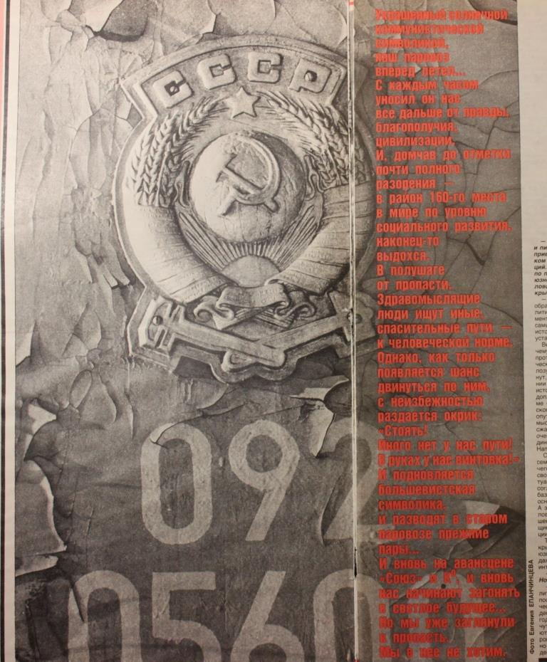
Приложение 2.

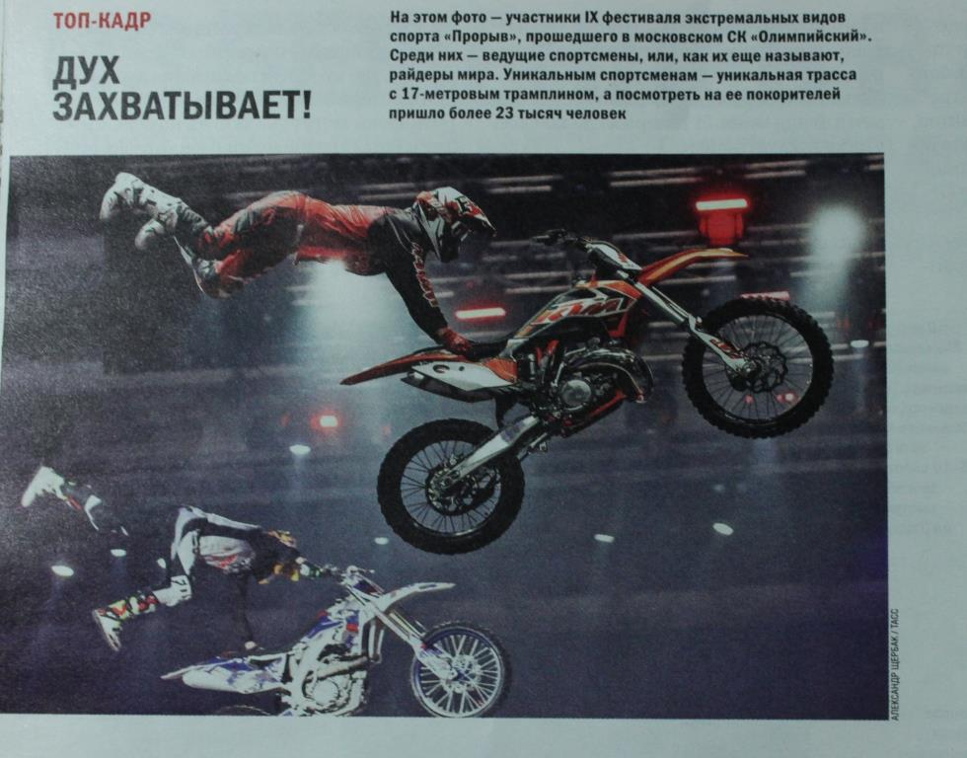

Приложение 3.

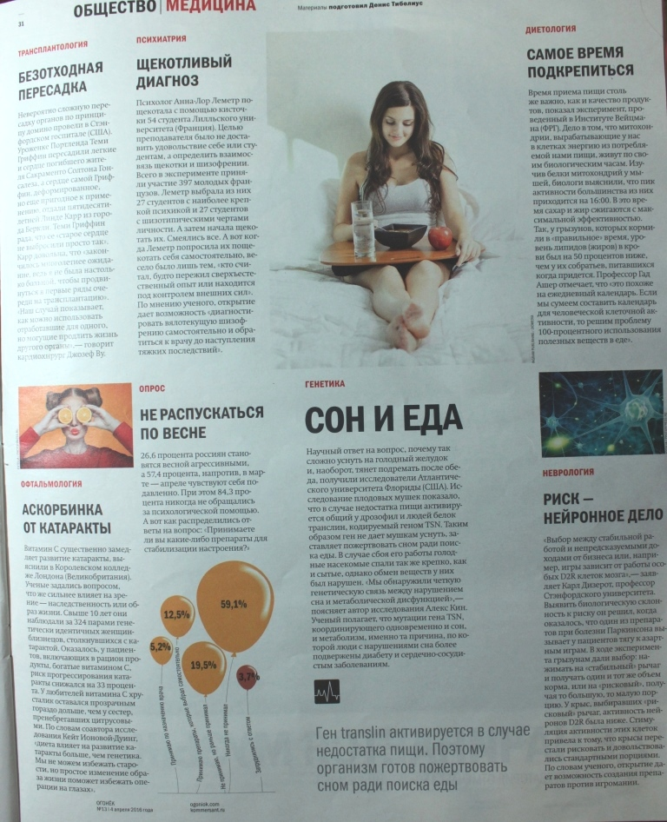

Приложение 4.
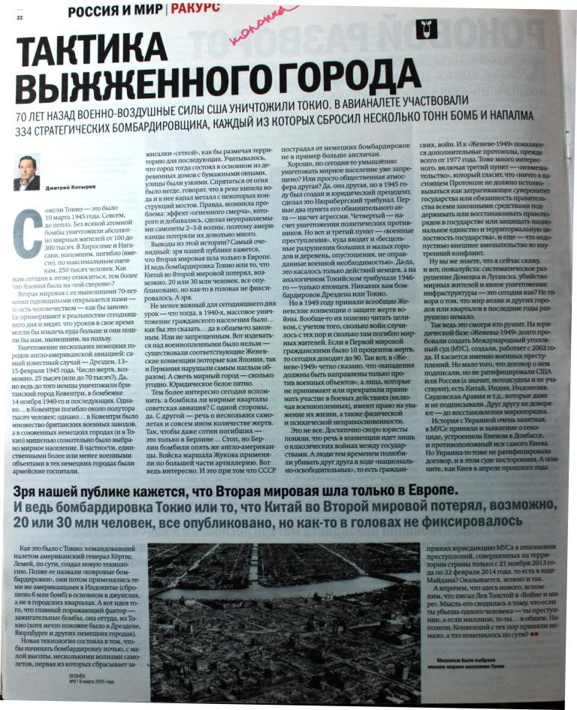

Приложение 5.
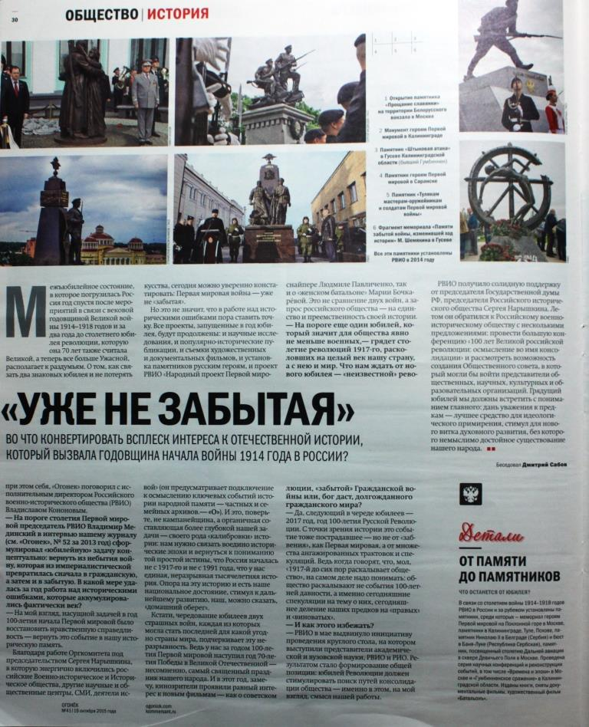
Приложение 6.
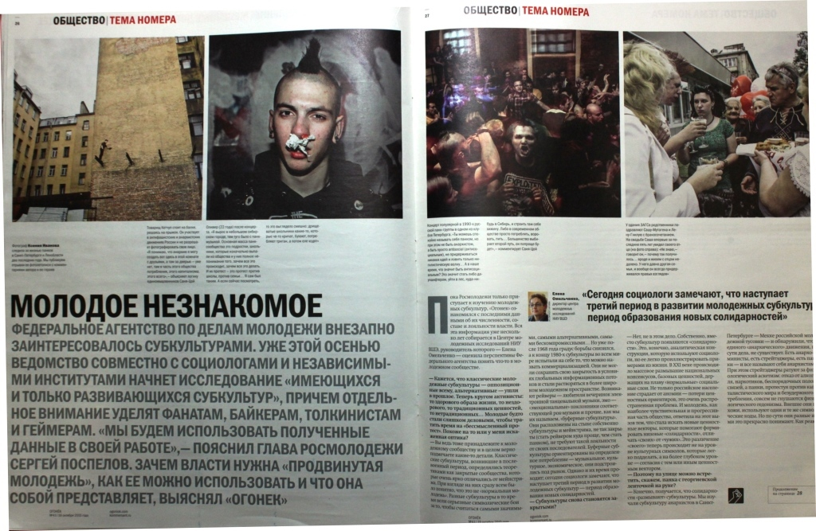

Приложение 7.
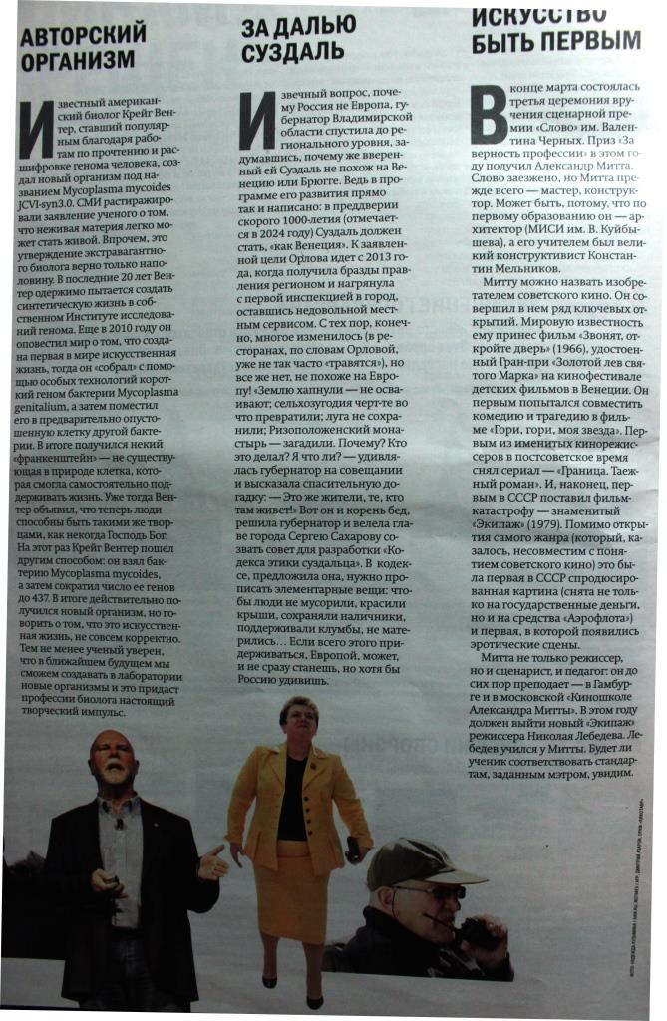

Приложение 8.
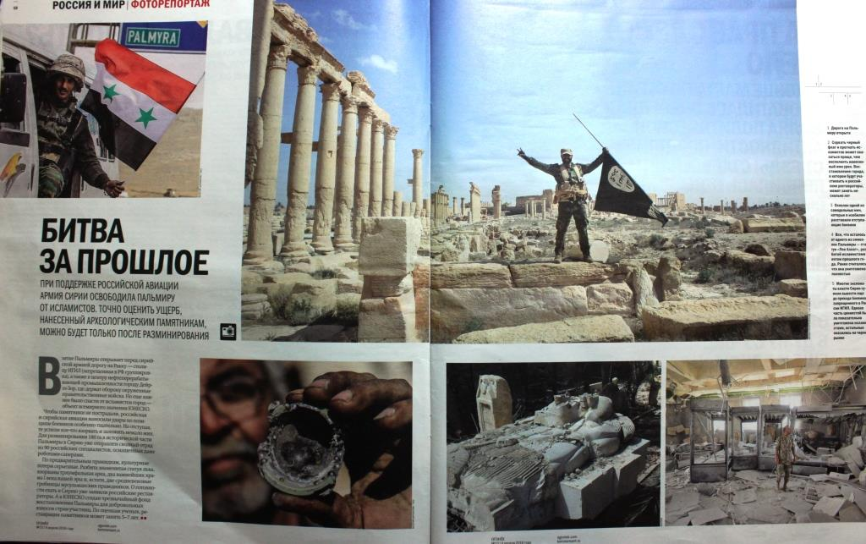

Азаренок, Н.В. Клиповое сознание и его влияние на психологию человека в современном мире. // Материалы Всероссийской юбилейной научной конференции, посвященной 120-летию со дня рождения С.Л. Рубинштейна “Психология человека в современном мире”. Том 5. Личность и группа в условиях социальных изменений.– М.: Изд-во “Институт психологии РАН”, 2009. С. 110–112.
Большакова Л. С. О содержании понятия «Поликодовый текст» // Вестник СамГУ. 2008. №63. С. 19–24.
Бахтин М.М. Эстетика словестного творчества, М.: Наука, 1986. С. 272.
Гальперин И.Р. Текст как объект лингвистического исследования. М.: КомКнига, 2006. С. 18.
Там же, С. 131.
Анисимова Е.Е. Лингвистика теста и межкультурная коммуникация (на примере креолизованных текстов). М.: Академия, 2003. С.17.
Там же, С.17.
Там же, С.17.
Ейгер, Г.В. К построению типологии текстов // Лингвистика текста: материалы научной конференции при МГПИИЯ им. М.Тореза. Ч.I., М., 1974. С. 103–109.
Большакова Л. С. О содержании понятия «Поликодовый текст» // Вестник СамГУ. 2008. №63. С. 19 – 24.
Сорокин, Ю.А. Креолизованные тексты и их коммуникативная функция // Оптимизация речевого воздействия. М., 1990. С. 180.
Анисимова Е.Е. Лингвистика теста и межкультурная коммуникация (на примере креолизованных текстов). М.: Академия, 2003. С.6.
Чихольд Я. Облик книги. Избранные статьи о книжном оформлении. М.: Книга, 1980. С. 33.
Там же, С. 7.
Русская речь в СМИ: Стилистический аспект, под ред. Конькова В. И., СПб: СПбГУ, 2007. С. 202.
Там же, С. 202.
Там же, С. 203.
Там же, С. 203.
Ким М. Н. Журналистика: методология профессионального творчества, СПб.: Изд-во Михайлова В.А., 2004. С. 390.
Бальперманц И. Д. Специфика содержания и формы фотожурналистики: (Лекции). М.: изд-во МГУ, 1981. С. 33.
Там же, С. 36.
Арутюнова Н. Д. Язык и мир человека, М.: Языки русской культуры, 1999. С. 215 –216.
Там же, С. 184.
Там же, С. 184.
Анисимова Е.Е. Лингвистика текста и межкультурная коммуникация (на материале креолизованных текстов). М.: Академия, 2003. С. 51.
Сайт журнала «Огонек». URL: http://www.ogoniok.com/inside/ (дата обращения 3.10.2015).
Интервью Виталия Коротича для радиостанции «Радио свобода» URL: http://www.svoboda.org/content/transcript/26857869 (дата обращения 19.04.2016).
Там же.
Лейдерман Н.Л. «Это был журнал перестройки, журнал перемен» // Филолог, 2010, №11. URL: http://philolog.pspu.ru/module/magazine/do/mpub_11_215 (дата обращения 25.12.2015).
Анисимова Е.Е. Паралингвистика и текст (К проблеме креолизованных и гибридных текстов) // Вопросы языкознания, 1992. №1. С.71 – 79.
Здесь и далее примеры для анализа взяты из журнала «Огонек». Ссылка на источник дается следующим образом: в скобках после приведенного примера указан год и номер журнала, из которого взят пример.
Анисимова Е.Е. Лингвистика текста и межкультурная коммуникация (на материале креолизованных текстов). М.: Академия, 2003. С. 128.
Головина Л.В. Влияние иконических и вербальных знаков при смысловом восприятии текста: автореф. канд. филол. наук. М., 1986. С. 10.
Крам Р. Инфографика. Визуальное представление данных. СПб, 2015. С. 37.
Лайкова Я. В. Инфографика в российских СМИ: периодизация и тренды развития URL: http://www.mediascope.ru/node/1712 (дата обращения 3.04.2016).
Крейдлин Г. Е. Иконические жесты в дискурсе // Вопросы языкознания. 2006. №4. С. 46 – 57.
Анисимова Е.Е. Паралингвистика и текст (К проблеме креолизованных и гибридных текстов) // Вопросы языкознания. 1992. №1. С.71 – 79.
Тулупов В.В. Формы подачи и жанры изобразительной пресс-журналистики // Вестник ВГУ. Серия: Филология. Журналистика. 2015. № 1. С. 137–142.
Анисимова Е.Е. Лингвистика теста и межкультурная коммуникация (на примере креолизованных текстов). М.: Академия, 2003. С.10.
Фещенко Л.Г. Редактирование текста газеты: жанровый аспект. СПб.: Лаборатория оперативной печати факультета журналистики СПбГУ, 2004. С. 67.

